

**UNIVERSIDAD TECNOLÓGICA DE LEÓN**

**UNIDAD ACADÉMICA DEL SURESTE DEL ESTADO DE GUANAJUATO**

**INGENIERÍA EN TECNOLOGÍAS DE LA INFORMACIÓN Y COMUNICACIÓN**



**MATERIA:**

INTEGRADORA

ADMINISTRACIÓN DE PROYECTOS II

DESARROLLO DE APLICACIONES WEB II

**PROFESORES(AS):**

RODOLFO MARTINEZ PUENTE

MAYRA NELI RIVERA PIZAÑA

MARIA EUGENIA HERNÁNDEZ SIERRA

**PRESENTAN:**

|  |  |  |
| --- | --- | --- |
| Nombre | Matrícula | Correo |
| MIGUEL ANGEL RIOS GÓMEZ | 15000058 | ma_rivers_g@hotmail.com |
| JOSÉ EDUARDO SOREQUE ÁVILA | 15001267 | soreke77@hotmail.com |
| ÓSCAR DAVID LÓPEZ BÁRCENAS | 15002110 | oskr.25.lopez@hotmail.com |

**GRUPO:**

ITI-901

**GENERACIÓN:** 2017-2018 ACÁMBARO, GUANAJUATO. 02 MAYO 2018

Tabla de contenido

Objetivo de la actividad 5

1. Contenido 6

1.1. Justificación del Proyecto 6

1.1.1. Descripción de la problemática 6

1.1.2. Objetivo 7

1.1.3. Alance 8

1.1.4 Identificar quiénes serán los usuarios de la aplicación (Lado administrador). 10

1.1.5 Mercado Meta 12

1.1.6 Justificar el Patrón o patrones de diseño a utilizar 12

1.1.7 Script (Plantilla) del proceso de administración 18

1.1.8 Estándares de calidad aplicables al proyecto de T.I. 19

1.1.9 Esquema del Ciclo de Vida 31

1.1.10 Justificación de las actividades del proceso. 44

2.1. Planeación del Proyecto 45

2.1.1 Carta de inicio de Proyecto 45

2.1.2 Minuta de reunión de arranque. 46

2.1.3 Organigrama. 47

2.1.4 Definición de alcance. 49

2.1.5 Elementos clave para la planeación, monitoreo y control. 50

2.1.6 Perfiles de los participantes y del Administrador. 51

2.1.7 Matriz de responsabilidades. 52

2.1.8 Lista de factores clave de desempeño. 52

2.1.9 Información clave para cada actor involucrado. 60

2.1.10 Métodos de comunicación, justificación y formato. 64

2.1.11 Diagrama de Gantt. 66

2.1.12 Diagrama de la Ruta Crítica. 66

3.1. Estructura del proyecto 67

Conclusiones 69

Miguel Angel Ríos 69

José Eduardo Soreque 69

Óscar López 69

Diagrama de actividades 70

Referencias 73

Introducción

La correcta estructura y administración de proyecto aplicado a las tecnologías de la información es un aspecto de suma importancia ya que de hacerla de la manera correcta asegura el éxito total del proyecto, así como el cumplimiento de los objetivos y la resolución de la problemática del cliente.

Ya que engloba muchos de los puntos clave en el proyecto, como lo son la asignación de las tareas, las cuales ayudan a tener un desglose más marcado en las actividades que hay realizar en cada etapa.

Además de que nos ayuda a tener una organización en cuanto a documentación del proyecto se refiere, así como en la manera de llevar a cabo cada actividad dentro del tiempo marcado y con los costos estipulados sin poner en riesgo la finalización del mismo.

Ayuda a tener un mejor monitoreo y control sobre el proyecto ya que todo está relacionado y documentado, así como estructurado para evitar algún tipo de percance en alguna parte o fase de desarrollo del proyecto.

La correcta administración nos lleva a tener que aplicar estándares de calidad en la parte logística o administrativa del proyecto teniendo así un producto final de la mejor calidad y con la completa certeza de que se está realizando un producto avalado y garantizado.

De manera general estos puntos son los que abarca la administración dentro de un proyecto ya que se debe establecer todo un conjunto de herramientas y buenas prácticas en relación a esté y así poder cumplir con lo establecido con el cliente. Una vez analizados los resultados positivos que este conlleva provee un marco de referencia formal para desarrollar otros proyectos posteriormente.

Objetivo de la actividad

El alumno de las materias de Administración de Proyectos de TI II, Desarrollo de Aplicaciones Web e Integradora I al finalizar el parcial 1 será competente para estructurar el contenido de un proyecto de TI de tal forma que en la solución de una evaluación en técnicas de aprendizaje basado en la solución de problemas, donde dé solución a un proyecto real de una empresa real, pueda argumentar la forma de administrar el proyecto, obtenga un desempeño mínimo de un 80%, de acuerdo a los criterios de la rúbrica de evaluación 2.

1. Contenido

## Justificación del Proyecto

### Descripción de la problemática

LED id” es una empresa que se dedica a la distribución de lamparas solares, actividad muy relacionada con el sector de diseño de interiores utilizado para a iluminación de casas habitaciones y lugares públicos, las lámparas o faroles solares son un sistema de alumbrado independiente, que funcionan a base de energía solar fotovoltaica, la cual es almacenada en baterías para proveer energía limpia para sistemas de alumbrado. Actualmente su establecimiento está ubicado en la Álvaro Obregón No. 26-A, Colonia Centro en la ciudad de Maravatío Michoacán actualmente cuenta con 3 empleados y un administrador o dueño de la empresa se pretende que exista más de una persona que pueda administrar el sitio.

Hay que señalar que el sector de distribución de lamparas solares en el municipio de Maravatío estado de Michoacán, se compone principalmente por autónomos o microempresas, siendo muy escasa la presencia de grandes empresas. Se debe a que la inversión necesaria para entrar en el sector no es muy elevada y no existen grandes impedimentos administrativos. Este tipo de empresa suelen dedicarse a la venta de lamparas y focos solares.

Uno de los problemas son los competidores que realizan los mismos trabajos de similares características que estén ubicados dentro de la misma zona, por lo cual es necesario implementar una página web para poder ofrecer más publicidad y poder implementar un carrito de compras, también las ofertas y promociones con las que cuenta el establecimiento.

Se encuentra la oportunidad de proponer el desarrollo e implementación del sitio web con carrito de compras por otro lado mejorar en el aspecto de publicidad, si no se implementa esta herramienta cabe la posibilidad de que otra empresa lo realice llevando a un incremento en la pérdida de clientes lo cual se verá reflejado en la disminución de las ventas.

### Objetivo

Desarrollar un sitio web publicitario para la empresa “LED It” que se encuentra en la ciudad de Maravatío Michoacán, el cual da inicio el 02 de febrero y finalizará el 13 de abril del 2018, con el propósito de mejorar las ventas y ayudar a la publicidad de la empresa implementando un carrito de compras para el cual se utilizaran diferentes herramientas web como son el lenguaje de programación y algunos framework de diseño como puede ser Bootstrap, Foundation entre otras.

**OBJETIVOS METODOLÓGICOS**

1. Planear las actividades para el desarrollo del sitio web empleando, un ciclo de vida para elaborar un diagrama de Gantt.
2. Aplicar una técnica de recolección de información para establecer los requerimientos necesarios.
3. Analizar la información recabada, para definir la estructura funcional de la aplicación utilizando herramienta de diagramado UML adecuada.
4. Diseñar los diagramas base de datos para definir la estructura de resguardo de datos utilizando una herramienta de diagramado apropiado.
5. Codificar las pantallas y funcionalidad de cada uno de los módulos del sitio web con diferentes lenguajes de programación.
6. Realizar un boceto del sistema web, para poder definir el mapa de navegación e identificar los componentes para la construcción de la base de datos.
7. Diseñar los diagramas de la base de datos, así mismo Codificar la base de datos del sistema en un gestor de base de datos.
8. Codificar los diferentes apartados del sistema, que hayan sido revisadas y validadas, por medio del lenguaje de programación.
9. Realizar pruebas al sistema, antes de su implementación para identificar las fallas eventuales.
10. Implementar el sistema web y elegir un hosting donde se pueda implementar.

### Alance

El proyecto se centra en desarrollar un sitio web aplicando comercio electrónico con la calidad y la funcionalidad suficiente para llevar a cabo su crecimiento en el mercado, así como poder ayudar en las ventas en línea que se realizarán al día, este sitio web cubrirá la parte administrativa de las ventas de productos de la microempresa “Led It” la cual se dedica a la venta de iluminado que funciona con energía solar.

El sitio web constará de las siguientes funcionalidades o módulos:

-**Módulo de Usuarios**: En este un administrador podrá gestionar a los diferentes usuarios que se encuentran registrados permitiendo la realización de las siguientes acciones:

**Listar usuarios**: Se podrá visualizar un listado de los usuarios que están registrados en la base de datos del sitio.

**Registrar usuarios**: Se podrá crear o agregar un nuevo usuario a los registros de la base de datos del sitio.

**Actualizar usuario**: Se podrá actualizar la información de los usuarios registrados en la base de datos.

**Eliminar usuario**: Se podrá eliminar de la base de datos a un usuario que existe dentro de la base de datos del sitio, quedando restringida de esta acción los usuarios con los privilegios de administrador o súper usuario.

-**Módulo de Login**: Un usuario existente dentro de la base de datos del sitio podrá iniciar sesión con su nombre de usuario y su contraseña, De acurdo a su nivel de privilegios los usuarios podrán realizar ciertas gestiones:

**Super Usuario**: Una vez logueado se mostrará el CPanel para poder administrar el sitio con todos los módulos habilitados con sus acciones (agregar, listar, eliminar, actualizar). Exceptuando la eliminación del súper usuario.

**Administrador:** Una vez logueado se mostrará el CPanel para poder administrar el sitio con todos los módulos habilitados con sus acciones (agregar, listar, eliminar, actualizar). Exceptuando la eliminación y actualización de súper usuarios.

**Usuario normal:** Una vez logueado se mostrará el CPanel para poder administrar el sitio únicamente con los módulos de carrito y productos habilitados con todas sus acciones (agregar, listar, eliminar, actualizar).

**Usuario cliente:** Una vez logueado se mostrará y habilitará el módulo de carrito de compras en el cual podrá agregar, actualizar la cantidad y eliminar productos para su compra.

**-****Módulo de Productos:** En el cual el administrador podrá gestionar los productos en la aplicación permitiendo realizar las siguientes funciones:

**Listar usuarios:** Se podrá visualizar un listado de los productos que están registrados en la base de datos del sitio.

**Registrar usuarios:** Se podrá crear o agregar un nuevo producto a los registros de la base de datos del sitio.

**Actualizar usuario:** Se podrá actualizar la información de los productos registrados en la base de datos.

**Eliminar usuario:** Se podrá eliminar de la base de datos un producto que existe dentro de la base de datos del sitio.

**-****Módulo de Carrito de compra:** En el cual el usuario cliente previamente logueado podrá gestionar los productos los cuales desea comprar, pudiendo realizar las siguientes acciones:

**Agregar producto:** Se podrá agregar la cantidad y los productos existentes al carrito.

**Actualizar producto:** Se podrá actualizar la cantidad de productos que se desean comprar y que están agregados al carrito.

**Eliminar producto:** Se podrá eliminar de la lista dentro del carrito de compras los productos que no se pretendan comprar.

### Identificar quiénes serán los usuarios de la aplicación (Lado administrador).

|  |  |  |  |  |
| --- | --- | --- | --- | --- |
| **Tipo de usuario** | **Niveles de privilegios** | **Puesto** | **Justificación** | **Requisitos para uso de la aplicación.** |
| **Administrador** | Tendrá gestión control total de los módulos de la aplicación del lado del administrador, así como podrá realizar todas las funciones de alta, baja, actualización y listado. | Dueño de la empresa | El dueño de la empresa trabajará como un administrador en el sistema del lado del BackEnd y requiere supervisar todos los módulos, así como controlar las operaciones generales del sistema. | * Conocimiento básico en el manejo de equipos de cómputo. * Ser bueno en la administración y delegación de funciones. * Nivel académico (preparatoria). * Familiarizado con el uso de plataformas de comercio web. * Conocer la información relevante del establecimiento y los productos. |
| **Usuario** | Tendrá gestión sobre algunos de los módulos del lado del administrador y las funciones sobre ellos de (Agregar, listar) | Empleado | El empleado necesitará poder manipular ciertos módulos, pero no en su totalidad sino únicamente con ciertas funciones para poder administrar partes dentro de sus cargos y actividades. | * Conocimiento básico en el manejo de equipos de cómputo. * Manejo de inventarios y agilidad en el llenado de ellos. * Nivel académico (preparatoria) * Familiarizado con el uso de plataformas de comercio web. * Capacitación básica en el manejo de las tecnologías de la información. |
| **Cliente** | Será el usuario final, el cual podrá acezar al sitio del lado del FrontEnd y podrá hacer uso del módulo para realizar compras. | Comprador | La implementación de un cliente como usuario es de gran importancia ya además de realizar las compras del sitio este deberá loguearse para realizar dicha acción. | * Ser mayores de edad. * Manejo básico en equipos de cómputo. * Familiarizado con el uso de plataformas de comercio web. * Interesado en el producto que se ofrece. * Confianza del servicio de ventas en línea que provee la empresa. |

### Mercado Meta

Es una aplicación de comercio web dirigido a adultos de 25 años en adelante; empleados, amas de casa, empresarios de niveles socioeconómicos A/B, C+, C Y D+ que radiquen en Maravatío, Michoacán o sus alrededores que requieran de un medio tecnológico por el cual puedan adquirir productos de luminaria ecología a base de energía solar, dicha aplicación podrá proveer de información sobre la línea de productos con los que cuenta la organización con la finalidad de incrementar su ventas y a su vez poder aportar en un beneficio al comprador tales como: poder reducir el consumo eléctrico en sus hogares y por consecuente generar un ahorro económico invitando a la sociedad a que valoren importancia del cuidado ambiental y les interese el uso de energías alternas.

### Justificar el Patrón o patrones de diseño a utilizar

**Ancho fijo**

Se trata de una técnica de diseño web por la que el contenido se ajusta a un ancho determinado y crece únicamente de manera vertical. Es lo más habitual, y por tanto, considerado un estándar bien soportado incluso por dispositivos de pantalla pequeña (móviles, tabletas, etc), cuyos navegadores detectan este patrón y permiten ampliar por áreas la página presentada.

El ancho más utilizado es el que se adapta a tamaños de pantalla de 1024 puntos de ancho, y la columna que forma el contenido suele presentarse centrada, y en menor medida con alineación a la izquierda.

**Diseño web líquido**

Se llama así pues al igual que sucede con los fluidos, el contenido ocupa toda el área visual disponible según el tamaño de pantalla y las dimensiones de la ventana del navegador.

Este tipo de diseño es recomendado para sitios web con un marcado carácter práctico, esto es, herramientas accesibles a través de web.

El diseño líquido tiene un impacto visual más limitado dado que por definición las proporciones de los elementos que lo componen son variables, abriendo necesariamente espacios vacíos entre ellos.

**Patrón de diseño web híbrido**

Se habla de diseño híbrido cuando en una web se combinan áreas con ancho fijo y otras con ancho variable. El resultado final es realmente una web de diseño líquido que conserva las proporciones en determinadas áreas.

**Diseño web para móviles**

En el caso de realizar un sitio web para ser accedido desde dispositivos móviles o de pantalla pequeña, además de considerar el patrón de diseño se debe atender a otros aspectos, como a la disposición de contenidos, la cantidad de éstos, criterios de accesibilidad (menús, rutas de navegación), el peso de imágenes y archivos, etc.

El diseño web líquido generalmente se adaptará mejor a pantallas de tamaño reducido, si bien en cualquier caso se debe considerar un tamaño mínimo.

**Patrón Z de Gutenberg**

Lo que nos define este diagrama, en principio, es una estructura basada en el movimiento que sigue el ojo humano por inercia, este movimiento hace que se termine presentando más atención a ciertas partes del objeto desplegado, por lo que dichas partes toman más relevancia en el diseño.

Si nos decidimos en utilizar este patrón, entonces a la hora de realizar un diseño web debemos de tener muy en cuenta las siguientes indicaciones para distribuir ordenadamente todos los elementos:

• Nuestra área de exposición estará dividida en cuatro partes.

• Cada cuadrante representa una zona óptica.

• La más importante de ellas es la ubicada en la parte superior izquierda y recibe el nombre de zona primaria.

• La siguiente en la estructura es la zona de atención fuerte, que se encuentra ubicada en el extremo superior derecho.

• En la parte inferior izquierda encontramos la zona que presenta menos atención, la zona de atención débil.

• Finalmente en la parte inferior derecha se encuentra la zona terminal.

Para este patrón de diseño las zonas que presentan menor atención son la esquina superior derecha e inferior izquierda, y en caso de querer atraer atención a esas partes es necesario incluir un elemento llamativo que enfatice de alguna manera la zona. Es por esto que el contenido relevante debe seguir la diagonal que va de la esquina superior izquierda a la inferior derecha.

Un uso a este patrón que generalmente se da en los sitios web, es cuando se coloca el logo en la zona principal, el contenido importante se despliega en la zona de en medio y alguna información de contacto o de registro se coloca en la zona terminal.

El patrón Z es recomendable para páginas con un diseño web simple, con pocos elementos que necesiten de completa atención.

**Patrón zig zag**

Existen otros patrones que se derivan del patrón de la Z, tal es el caso del patrón zig zag, que básicamente consiste en un conjunto de patrones Z que se van uniendo a lo largo de la página desplegada para continuar con el mismo seguimiento visual del contenido.

Este podría ser considerado el movimiento natural en caso de que el usuario continuará leyendo la información que se encuentra debajo de la primera vista en nuestra página de inicio.

**Patrón F en diseño web**

El patrón F es una técnica que, en lugar de tratar de forzar el flujo visual del espectador, cede a los comportamientos naturales de la mayoría de los usuarios.

Un estudio de rastreo visual realizado por Jakob Nielsen, dio como resultado que las páginas que son dominadas en mayoría por texto son escaneadas de tal manera que se forma un patrón en forma de F.

Es decir, la manera en que el ojo se mueve va de la parte superior izquierda hacia el extremo derecho, después baja y hace el mismo movimiento, marcando también el patrón del triángulo rectángulo.

Diseñado especialmente para sitios que muestran mucho texto, pero que a la vez tienen imágenes de acompañamiento, por lo que es ideal para blogs y sitios de noticias.

El comportamiento definido por este patrón es el siguiente:

• El usuario ingresa al sitio y centra su vista en la esquina superior izquierda de la página.

• Después escanea la parte superior del sitio, donde generalmente se encuentra la barra de navegación, la búsqueda, entre otros elementos.

• Prosigue con una lectura hacia abajo, donde percibe el contenido en filas y en caso de existir una barra lateral se analiza su contenido.

• Al final los usuarios repiten el patrón con el resto del contenido del sitio.

**Patrones de diseño a aplicables al proyecto**

• **Diseño web para móviles**

Es indispensable la aplicación de este patrón dentro del proyecto ya que actualmente se debe de cubrir la parte responsiva antes que nada ya que mayoría de los usuarios aceden a los sitios desde sus móviles, smartphone y tabletas. Este diseño web líquido generalmente se adaptará mejor a pantallas de tamaño reducido, si bien en cualquier caso se debe considerar un tamaño mínimo.

• **Patrón Z de Gutenberg**

Debido a la estructura y contenidos del sitio este patrón hará la navegabilidad más cómoda además de que este movimiento hace que se termine presentando más atención a ciertas zonas de un objeto desplegado. Además, se recomienda este patrón en diseños web simples con contenidos concretos que no necesitan una total atención.

**Pantallas de la aplicación lado cliente**

Justificación

La estructura del index comprende los colores propuestos por el cliente ya que va de la mano con el producto que contrasta perfectamente. Podemos ver que los elementos y el diseño es sencillo por lo cual podrá ser aplicado el patrón de diseño web de la Z teniendo asi una navegabilidad más cómoda.

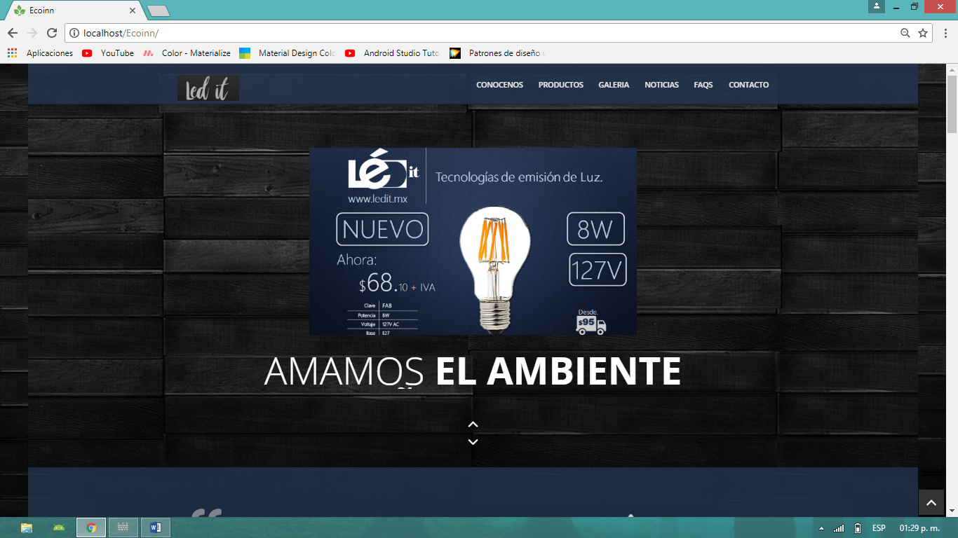

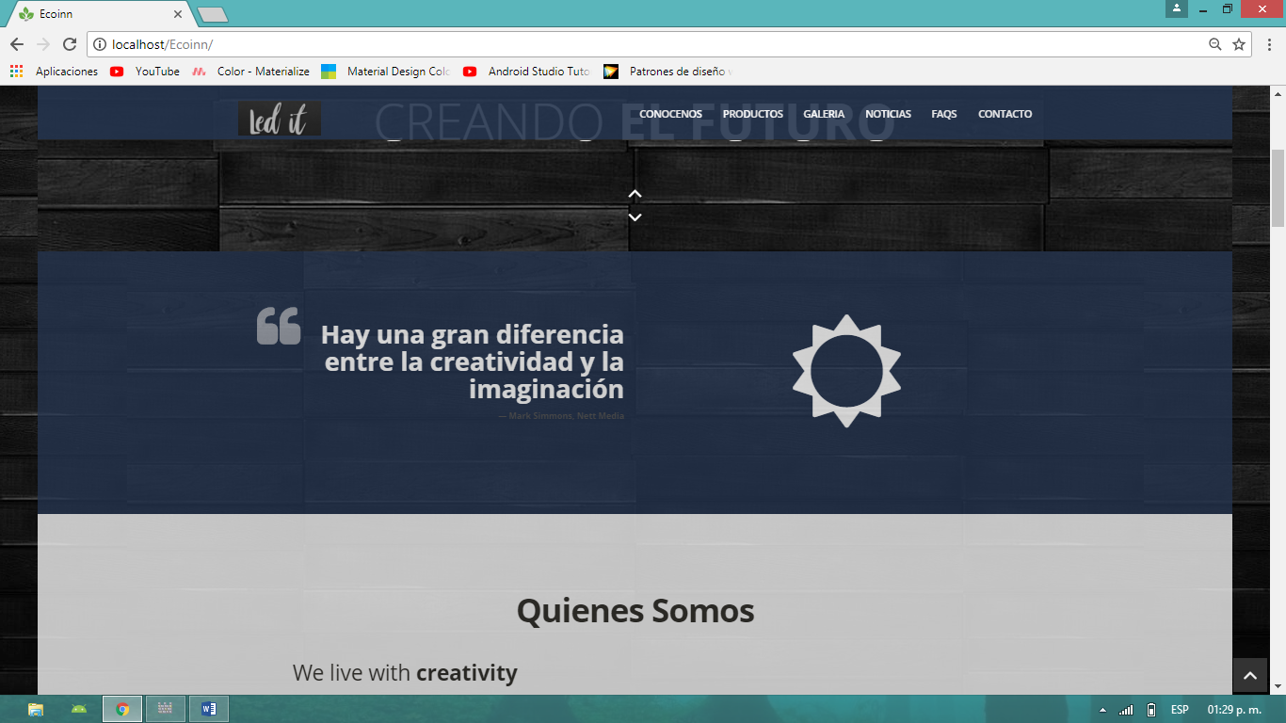

**Justificación**

La aplicación del patrón de responsivo o diseño web para móviles ajusta los contenidos para cualquier tamaño de pantalla haciendo así una visibilidad correcta y cómoda del contenido. Así como la comodidad de acezar al sitio desde cualquier lugar sin perder diseño.

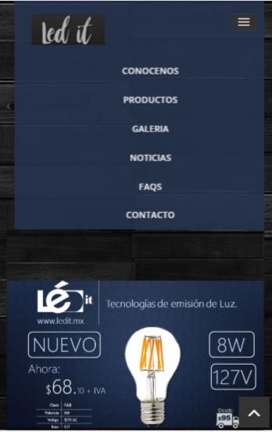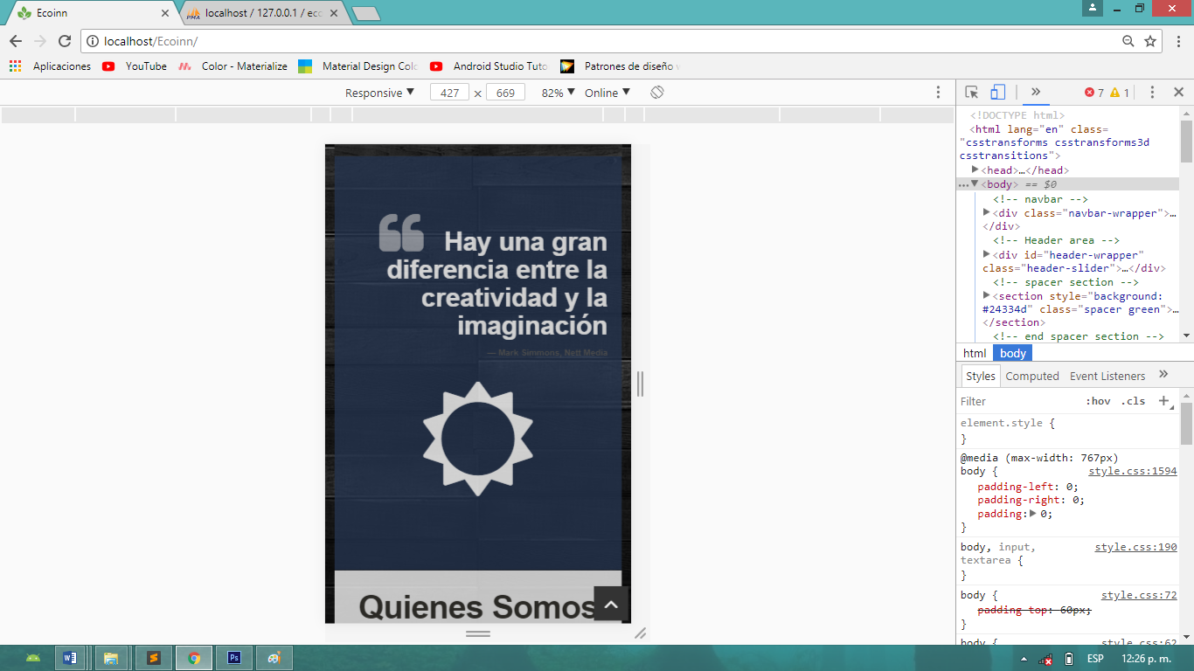

### Script (Plantilla) del proceso de administración

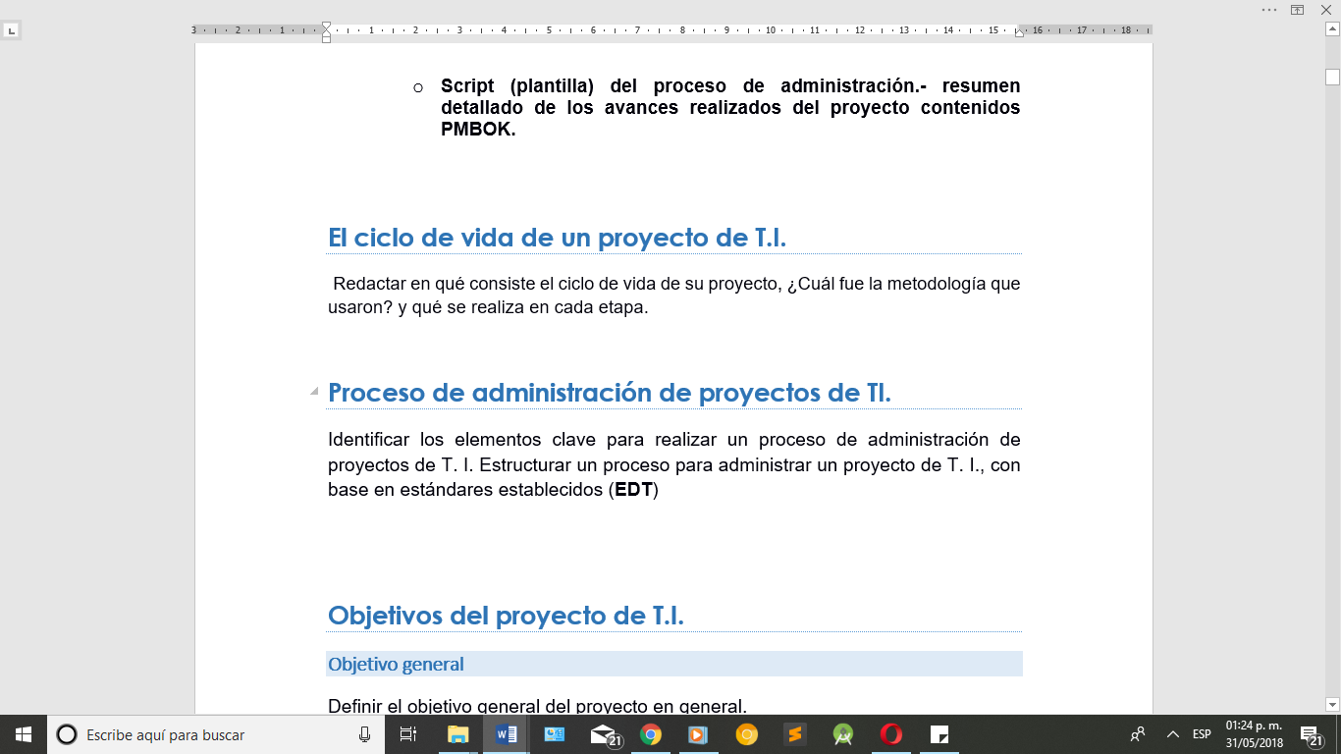



### Estándares de calidad aplicables al proyecto de T.I.

**CMMI**

CMMI es una evolución de CMM, que surge debido a la necesidad de integrar: los modelos de madurez de la capacidad de software, ingeniería de sistemas y desarrollo integrado de programas. El objetivo principal de dicho modelo es ayudar a organizaciones a mejorar su capacidad para entregar los productos a sus clientes. las CMMI puede utilizarse para mejorar toda la organización o un subconjunto de esta[SEI,2006], brinda la posibilidad de encaminar esfuerzos hacia la mejora continua y la evolución de software utilizando dos representaciones diferentes: 1) continua y 2) escalonada. Ambas representaciones conducen a un fin común (Daynel Díaz Polo, and Martha Dunia Delgado Dapena, 2011).

El CMMI es una metodología en la cual hay certificaciones reconocidas internacionalmente, pero el problema es que no hay un organismo internacional que reconozca dichas certificaciones, excepto el propio CMMI, avalado por el Instituto de Ingeniería de Software (Daynel Díaz Polo, and Martha Dunia Delgado Dapena, 2011).

**Estructura**

El modelo CMMI define que deben existir áreas o procesos claves en la organización. Las áreas de colectivamente proceso son satisfacen un un conjunto conjunto de de prácticas metas relacionadas consideradas que ejecutadas importantes para realizar mejoras significativas en esa área. Estas Metas u Objetivos son definiciones de resultados a obtener por la implementación efectiva de los grupos de prácticas y pueden estar definidas en Genéricas y Específicas. Las Prácticas tienen esta misma clasificación, las cuales son acciones a realizar para cumplir objetivos de las áreas de procesos.

**Metas u Objetivos Específicos**: Corresponden a un área de procesos y direccionan a características únicas que deben ser implementadas y para satisfacer los objetivos de ésta.

**Prácticas Específicas:** Define las actividades para conseguir la meta específica asociada.

**Productos de trabajo típicos**: Provee ejemplos de las salidas desde una práctica específica o una genérica.

**Sub prácticas**: Son descripciones detalladas que proveen guías para interpretar prácticas específicas o genéricas.

**Meta Genérica**: Se definen genéricas debido a que la misma descripción aparece en múltiples áreas de proceso.

**Prácticas Genéricas**: Proveen un marco de trabajo institucionalizado para asegurar que los procesos asociados con las áreas de procesos puedan ser efectivos, repetibles y duraderos.

**Declaración de propósitos**: Detalla la finalidad del área de proceso.

Notas introductorias del área de proceso: Describe los conceptos principales cubiertos por el área de proceso.

**Áreas de proceso relacionadas**: Refleja en una lista las relaciones de alto nivel entre las áreas de proceso, las cuales pueden estar clasificadas por básicas y avanzadas (Daynel Díaz Polo, and Martha Dunia Delgado Dapena, 2011).

**Las** **áreas de proceso** **que involucra** se agrupan en cuatro categorías:

Gestión del proceso. Agrupa todas las áreas que contienen las actividades de: definición, planificación, despliegue, implementación, seguimiento, control, evaluación, medición y mejora de procesos, separándolas a su vez, en básicas y avanzadas.

**Gestión del proyecto**. Agrupa las áreas relativas a la gestión del proyecto que cubren las actividades: planificación, seguimiento y control del proyecto. Se clasifican igualmente en básicas y avanzadas.

**Ingeniería.** Se agrupan aquí las áreas con actividades relativas al desarrollo y mantenimiento que se ejecutan durante la ingeniería como por ejemplo la gestión de requisitos. En este caso no se clasifican en básicas y avanzadas.

**Soporte**. Este grupo se compone de las áreas con actividades cuyo objetivo principal es el de dar soporte al desarrollo y mantenimiento del producto, al igual que las dos primeras se clasifican en básicas y avanzadas (Daynel Díaz Polo, and Martha Dunia Delgado Dapena, 2011).

**Iso 27000**

ISO 27001 es una norma internacional emitida por la Organización Internacional de Normalización (ISO) y describe cómo gestionar la seguridad de la información en una empresa. La revisión más reciente de esta norma fue publicada en 2013 y ahora su nombre completo es ISO/IEC 27001:2013. La primera revisión se publicó en 2005 y fue desarrollada en base a la norma británica BS 7799-2 (Advisera, 2018).

Se conoce como la norma de seguridad de la información; permite gestionar eficientemente en toda la organización la información que de ella se deriva o entra y que se requiere en la misma. Para el aplicativo de la norma iso 27001 se creó la norma iso 27002, conocida con el nombre de sgsi (Sistema de Gestión de Seguridad de la Información). Se publicó en julio de 2005, tiene su origen en la bs -7799-2:2002 (Luz Angela Aldana de Vega, María Patricia Álvarez Builes and César Augusto Bernal Torres, 2011).

La norma está dividida en 11 dominios de control, 39 objetivos y 133 controles; en los dominios se encuentran: la política de seguridad, la organización de seguridad de la información, la gestión de los activos, el control de acceso, la seguridad de los recursos humanos, la seguridad física y la del entorno, la adquisición, desarrollo y mantenimiento de los sistemas de información, la gestión de las comunicaciones y operaciones y la gestión de los incidentes de seguridad de la información (Luz Angela Aldana de Vega, María Patricia Álvarez Builes and César Augusto Bernal Torres, 2011).

ISO 27001 es una norma internacional que permite el aseguramiento, la confidencialidad e integridad de los datos y de la información, así como de los sistemas que la procesan.

Puede ser implementada en cualquier tipo de organización, con o sin fines de lucro, privada o pública, pequeña o grande. Está redactada por los mejores especialistas del mundo en el tema y proporciona una metodología para implementar la gestión de la seguridad de la información en una organización. También permite que una empresa sea certificada; esto significa que una entidad de certificación independiente confirma que la seguridad de la información ha sido implementada en esa organización en cumplimiento con la norma ISO 27001 (Advisera, 2018).

El estándar ISO 27001:2013 para los Sistemas Gestión de la Seguridad de la Información permite a las organizaciones la evaluación del riesgo y la aplicación de los controles necesarios para mitigarlos o eliminarlos.

La aplicación de ISO-27001 significa una diferenciación respecto al resto, que mejora la competitividad y la imagen de una organización.

La Gestión de la Seguridad de la Información se complementa con las buenas prácticas o controles establecidos en la norma ISO 27002 (Ferney, 2018).

**Las** **áreas de proceso** **que involucra**

Actividades/fases/etapas

• ISO 27000: contiene el vocabulario en el que se apoyan el resto de normas. Es similar a una guía/diccionario que describe los términos de todas las normas de la familia.

• ISO 27001: es el conjunto de requisitos para implementar un SGSI. Es la única norma certificable de las que se incluyen en la lista y consta de una parte principal basada en el ciclo de mejora continua y un Anexo A, en el que se detallan las líneas generales de los controles propuestos por el estándar.

• ISO 27002: se trata de una recopilación de buenas prácticas para la Seguridad de la Información que describe los controles y objetivos de control. Actualmente cuentan con 14 dominios, 35 objetivos de control y 114 controles.

• ISO 27003: es una guía de ayuda en la implementación de un SGSI. Sirve como apoyo a la norma 27001, indicando las directivas generales necesarias para la correcta implementación de un SGSI. Incluye instrucciones sobre cómo lograr la implementación de un SGSI con éxito.

• ISO 27004: describe una serie de recomendaciones sobre cómo realizar mediciones para la gestión de la Seguridad de la Información. Especifica cómo configurar métricas, qué medir, con qué frecuencia, cómo medirlo y la forma de conseguir objetivos.

• ISO 27005: es una guía de recomendaciones sobre cómo abordar la gestión de riesgos de seguridad de la información que puedan comprometer a las organizaciones. No especifica ninguna metodología de análisis y gestión de riesgos concreta, pero incluye ejemplos de posibles amenazas, vulnerabilidades e impactos.

• ISO 27006: es un conjunto de requisitos de acreditación para las organizaciones certificadoras.

• ISO 27007: es una guía para auditar SGSIs. Establece qué auditar y cuándo, cómo asignar los auditores adecuados, la planificación y ejecución de la auditoría, las actividades claves, etc.

• ISO 27011: Consiste en una guía de gestión de seguridad de la información específica para telecomunicaciones, elaborada conjuntamente con la ITU (Unión Internacional de Telecomunicaciones).

• ISO 27031: Consiste en una guía de continuidad de negocio en cuanto a tecnologías de la información y comunicaciones.

• ISO 27032: Consiste en una guía relativa a la ciberseguridad.

• ISO 27033: Es una norma consistente en 7 partes: gestión de seguridad de redes, arquitectura de seguridad de redes, escenarios de redes de referencia, aseguramiento de las comunicaciones entre redes mediante Gateways, acceso remoto, aseguramiento de comunicaciones en redes mediante VPNs y diseño e implementación de seguridad en redes. Provendrá de la revisión, ampliación y remuneración de ISO 18028.

• ISO 27034: Consiste en una guía de seguridad en aplicaciones.

• ISO 27799: Es un estándar de gestión de seguridad de la información en el sector sanitario aplicando ISO 17799 (actual ISO 27002).

**Iso 830**

La norma 830 de las *iso* se encarga de poner las pautas para identificar y esquematizar los requerimientos de software. como parte integral del desarrollo de software, sino también como base fundamental de este, todo esto con el fin de no caer en cambios, errores o situaciones que pongan en peligro la creación de una solución, producto o software; incurriendo en gastos o cambios producto de un mal análisis de requerimientos.

El documento es conocido como: Especificación de Requerimientos del Software, especificación Funcional o Especificación del Sistema.

El SRS son especificaciones para un producto del software en particular, programa, o juego de programas que realizan ciertas funciones en un ambiente específico. El SRS puede escribirse por uno o más representantes del proveedor, uno o más representantes del cliente, o por ambos.

Esta recomendación describe los criterios recomendados para la especificación de requisitos de software. Se basa en un modelo en el que el resultado del proceso de especificación de requisitos de software es un documento de especificación inequívoca y completa.

Este estándar está dirigido a especificar los requisitos de software a ser desarrollado, pero también se puede aplicar para la selección de productos de software comercial. Esta es una práctica recomendada para la escritura de especificaciones de requisitos de software.

En él se describe el contenido y las cualidades de una buena especificación de requerimientos de software (SRS) y presenta varias muestras SRS. El SRS es una especificación para un producto software determinado, programa o conjunto de programas que realiza ciertas funciones en un entorno específico. El SRS puede escribirse por uno o más representantes del proveedor, uno o más representantes del cliente, o por ambos.

**Fases del proceso que abarca**

1. Fases de implementación.

2. Técnicas principales.

2.1. Entrevistas.

2.2. Talleres

2.3. Forma de contrato.

2.4. Objetivos mensurables.

2.5. Prototipos.

2.6. Casos de uso.

3. Especificación de requisitos del software.

4. Identificación de las personas involucradas.

5. Problemas.

5.1. Relacionados con las personas involucradas.

5.2. Relacionados con los analistas.

5.3. Relacionados con los desarrolladores.

5.4. Soluciones aplicadas.

6. Fuentes.

**Ayuda en las diferentes áreas de la siguiente forma.**

**Reducir el esfuerzo de desarrollo**: La preparación del SRS obliga a los diversos grupos interesados en la organización del cliente a considerar rigurosamente todos los requisitos antes de que el diseño comience y reduce posterior rediseño, recodificación, volver a probar. Una cuidadosa revisión de los requisitos en el SRS puede revelar omisiones, malentendidos e incoherencias al principio del ciclo de desarrollo cuando estos problemas son más fáciles de corregir.

**Proporcionar una base para estimar los costos y calendarios**: La descripción del producto a ser desarrollado como se indica en el SRS es una base realista para la estimación de los costos del proyecto y puede ser usado para obtener la aprobación de las ofertas o de las estimaciones de precios.

**Proporcionar una base de referencia para la validación y verificación**: Las organizaciones pueden desarrollar su validación y verificación de planes de manera mucho más productiva desde un buen SRS. Como parte del contrato de desarrollo, el SRS proporciona una base sobre la cual se puede medir el cumplimiento.

**Facilitar la transferencia**: El SRS hace que sea más fácil de transferir el producto de software para los nuevos usuarios o nuevas máquinas. Los clientes por lo tanto son más fáciles de transferir el software a otras partes de la organización, y los proveedores les resulta más fácil la transferencia a nuevos clientes.

**Sirve como base para la mejora**: Debido a que el SRS discute el producto, pero no el proyecto que lo desarrolló, el SRS sirve como base para la mejora posterior del producto acabado. El SRS puede necesitar ser alterado, pero proporciona una base para la evaluación continua de la producción.

**Iso 9001**

La ISO 9001 es una norma ISO internacional elaborada por la Organización Internacional para la Estandarización (ISO) que se aplica a los Sistemas de Gestión de Calidad de organizaciones públicas y privadas, independientemente de su tamaño o actividad empresarial. Se trata de un método de trabajo excelente para la mejora de la calidad de los productos y servicios, así como de la satisfacción del cliente.

La norma ISO 9001 tal y como la aplicable a cualquier organización, sin pertenezca o actividades que lleve a cabo. Conocemos importar ahora, su tipo es una o tamaño, norma sector genérica, al que pertenezca o actividades que se lleven a cabo (Lemos, 2016).

Esta Norma Internacional especifica los requisitos para un sistema de gestión de la calidad, cuando una organización.

* Necesita demostrar su capacidad para proporcionar de forma coherente productos que satisfagan los requisitos del cliente y los reglamentarios aplicables.
* Aspira a aumentar la satisfacción del cliente a través de la aplicación eficaz del sistema, incluidos los procesos para la mejora continua del sistema y el aseguramiento de la conformidad con los requisitos del cliente y los reglamentarios aplicables.

**Estructura de la norma**

-Objeto y campo de aplicación: Guías y descripciones generales.

-Referencias normativas: Guías y descripciones generales.

-Términos y definiciones: Guías y descripciones generales.

-Sistema de gestión de la calidad: incluye los requisitos generales de la ISO-9001 y los requisitos generales de la ISO 9001 y los requisitos específicos para realizar una adecuada gestión documental.

-Responsabilidad de la dirección: La dirección de la organización debe cumplir con los requisitos expuestos en este apartado, entre los que destacamos: definir la política, garantizar que están definidas las responsabilidades y autoridades, aprobar objetivos, etc.

-Gestión de los recursos: Contiene los requisitos necesarios para la correcta gestión de los recursos de la organización. La norma ISO diferencia entre recursos humanos, infraestructura y ambiente de trabajo.

**Actividades que la componen.**

La estructura de la nueva ISO 9001:2015 incluye dos nuevos requisitos:

1. Alcance

2. Referencias Normativas

3. Términos y definiciones.

4. Contexto de la Organización

5. Liderazgo

6.Planificación.

7. Soporte

8. Operación

9. Evaluación del Desempeño

10. Mejora

**IEEE 829**

IEEE 829-2008, también conocida como Estándar 829 para software y prueba del sistema de documentación, es un estándar IEEE que especifica la forma de un conjunto de documentos para uso en ocho etapas definidas de pruebas de software y pruebas del sistema, cada etapa potencialmente produce su propio tipo de documento separado.

El estándar IEEE 829 proporciona una base estándar para la documentación del proceso de pruebas, permitiendo plasmar todos los aspectos de las pruebas, así como también pretende proporcionar evidencia que el sistema basado en software y sus productos asociados puedan satisfacer los requerimientos que asignaron al sistema y así mismo den soluciones correctas, satisfacción al uso y necesidades de los usuarios.

**Actividades que la componen.**

La estructura del estándar IEEE 829 incluye:

**Plan de pruebas**

-Describe el alcance, enfoque, recursos y calendarización de actividad de prueba.

-Identifica los ítems y características a probar.

-Identifica las tareas de prueba a desarrollar,

-Los responsables de cada tarea y los riesgos asociados

**Especificación del diseño de pruebas**

- Se determina que necesita ser probado.

- Se determina cómo sería una prueba exitosa.

- Se deriva de los requerimientos

**Especificación de casos de prueba**

- Valores exactos de entrada y otros que se requieran.

- Valores exactos de salida y cambios del sistema esperados.

- Pasos para ejecutar las pruebas

**Procedimientos de prueba**

- Describe cómo el tester ejecutará físicamente la prueba y los pasos necesarios.

**Reporte de transmisión de ítems de pruebas**

- Describe los ítems que se ocuparan para la prueba, donde se pueden encontrar y se aprueban para su liberación.

**Log de pruebas**

- Registra los detalles sobre que caos de pruebas se han ejecutado, en qué orden sus resultados (pass/fail).

**Reporte de incidentes de prueba**

- Descripción de los detalles encontrados cuando la prueba no paso (fail).

**Reporte de prueba**

- Es un resumen con la información sobre las pruebas:

- Evaluación sobre las pruebas.

- Número de incidencias reportadas

- Evaluación general sobre la calidad del sistema.

**Como se aplican a nuestro proyecto**

ISO 9001

Esta norma es aplicable a nuestro proyecto en el área de la gestión de la calidad, aplicando directamente en la parte en que corresponde a la elaboración de procesos, generando una cierta normatividad para realizar los productos o procesos de una manera que aseguren calidad.

IEEE 829

Esta norma se debería de aplicar en nuestros proyectos como norma o régimen a seguir en lo correspondiente a lo que es la documentación de nuestros proyectos; asegurando un estándar en la forma de documentar cada proyecto, asi como el realmente realizar la documentación de los procesos en la realización de los proyectos.

ISO 830

Esta norma es aplicable al desarrollo de software directamente en la fase de análisis, por medio de la gestión y relación de los requerimientos, ofreciendo y obligando a realizar un documento estructurado y estandarizado sobre la gestión de los requerimientos y de su debido análisis para la formulación de lo solicitado.

ISO 27000

Este estándar maneja lo correspondiente a la seguridad de la información, echo que lo hace de suma importancia en cuanto a la realización de los proyectos, pues es algo que debemos de asegurar en cada proyecto que realizamos, ya que la seguridad de la información es una prioridad en el desarrollo de nuevas aplicaciones.

CMMI

Finalmente, el modelo de madurez CMMI es una herramienta potencialmente beneficiosa para nuestros proyectos, debido a que, si vamos marcando, siguiendo, midiendo y verificando en qué nivel de madurez nos encontramos, podemos ir mejorando y estandarizando nuestros procesos, cosa que da reputación a nuestra empresa.

### Esquema del Ciclo de Vida

**Ciclo de vida en V**

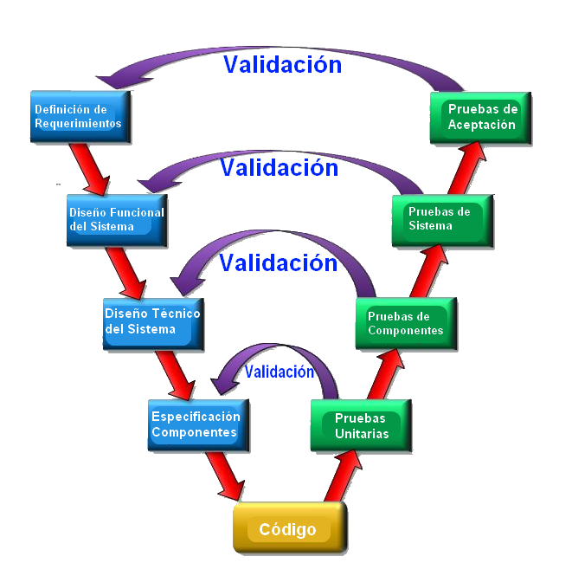

**Descripción**

El modelo en V es una evolución del modelo de ciclo de vida en cascada. En él, las etapas se organizan en una estructura en forma de V. En el lado izquierdo se representa la descomposición de las necesidades: requisitos y especificación del sistema, diseño, etc. Mientras que en el lado derecho se muestra la integración de las piezas y la verificación del sistema (Romero, 2015).

Este modelo contiene las etapas clásicas del desarrollo: una fase de análisis, una fase de diseño, programación y verificación. Sin embargo, existe una conexión directa entre las etapas de pruebas y las de desarrollo. Cualquier error de diseño detectado en la etapa de pruebas conduce al rediseño y nueva programación del código afectado. Las etapas de desarrollo y diseño deben realizarse de forma paralela con las actividades de pruebas y existir una comunicación activa entre los técnicos de pruebas, analistas y desarrolladores (Romero, 2015).

**Ventajas**

- La principal ventaja de este modelo es que la relación entre las etapas de desarrollo y de pruebas facilita la localización de errores.

- Es un modelo sencillo, en el que se especifican correctamente los roles de las distintas pruebas a realizar y además involucra de forma activa al usuario en ellas.

- Más robusto y completo que el modelo en cascada.

- Sencillo y fácil de aprender.

- Involucra al cliente en los procesos de pruebas.

- Hace explícita parte de la iteración y trabajo a realizar.

**Desventajas**

- Entre sus desventajas, destaca que el cliente no forma parte activa del proyecto durante su desarrollo.

- El producto final puede no reflejar todos los requisitos del usuario

- Las pruebas pueden ser costosas y no lo suficientemente efectivas.

-Es difícil que el cliente exponga explícitamente todos los requisitos.

- El cliente obtiene el producto al final del ciclo de vida.

- No se contempla volver a etapas inmediatamente anteriores del ciclo de vida.

- Un proceso mal desarrollado ocasiona una revisión completa de todo el proceso.

- Las pruebas son caras y a veces no son suficientemente efectivas.

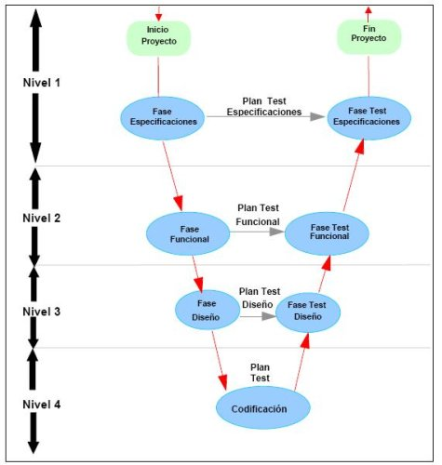

**Fases**

En los niveles lógicos del 1 al 4, para cada fase del desarrollo, existe una fase correspondiente o paralela de verificación o validación. Esta estructura obedece al principio de que para cada fase del desarrollo debe existir un resultado verificable.

En la misma estructura se advierte también que la proximidad entre una fase del desarrollo y su fase de verificación correspondiente va decreciendo a medida que aumenta el nivel dentro de la V. La longitud de esta separación intenta ser proporcional a la distancia en el tiempo entre una fase y su homóloga de verificación.

* El nivel 1 está orientado al “cliente”. El inicio del proyecto y el fin del proyecto constituyen los dos extremos del ciclo. Se compone del análisis de requisitos y especificaciones, se traduce en un documento de requisitos y especificaciones.
* El nivel 2 se dedica a las características funcionales del sistema propuesto. Puede considerarse el sistema como una caja negra, y caracterizarla únicamente con aquellas funciones que son directa o indirectamente visibles por el usuario final, se traduce en un documento de análisis funcional.
* El nivel 3 define los componentes hardware y software del sistema final, a cuyo conjunto se denomina arquitectura del sistema.
* El nivel 4 es la fase de implementación, en la que se desarrollan los elementos unitarios o módulos del programa.

**RUP**

Descripción

El Proceso Unificado de Rational es una metodología de desarrollo de software orientada a objetos creada por Rational Software Corporation (actualmente, parte de IBM). Es una de las metodologías más extendidas y comercial. Se puede estudiar como una metodología Fue definido por los creadores del UML unificando los Grady Booch y James Rumbaugh., conocidas por su amplia difusión representativa de tipo clásico. métodos de Ivar Jacobson, Este proceso se maneja por casos de uso (correspondientes a los modos uso por los actores o agentes usuarios) para la extracción de requisitos y la identificación de las partes funcionales en las que se divide la solución. La arquitectura del proceso se modela con orientación a objetos. (Ruedas J. G., 2016)

Está basado en componentes que, de interfaces. Utiliza el UML como notación básica. a su vez, están conectados entre sí a través El proceso utiliza Casos de Uso para manejar el proceso de desarrollo.

• Centrado en la arquitectura: El proceso busca entender los aspectos estáticos y dinámicos más significativos en términos de arquitectura de software.

La arquitectura se define en función de las necesidades de los usuarios y se determina a partir de los Casos de Uso base del negocio. Ciclo de vida iterativo e incremental (Patricia Parroquín, , Karla Olmos, , and Luis F. Fernández, 2009).

El proceso grandes proyectos en proyectos más pequeños comprende una iteración que resulta en puede abarcar la totalidad de los flujos del proceso; planificadas en base a los Casos de Uso. reconoce que es práctico dividir o mini-proyectos. Cada miniproyecto un incremento. Una iteración las iteraciones son El Unificado vida un sistema. Proceso consta de ciclos de Un ciclo consiste Construcción y Transición. Un ciclo versiones dentro de un ciclo. que en concluye puede cuatro con una repetir a lo largo fases: Inicio, liberación y del ciclo de Elaboración, también hay versiones dentro de un ciclo (Patricia Parroquín, , Karla Olmos, , and Luis F. Fernández, 2009).

**Ventajas**

* Un proceso de software hecho a la medida para ser publicado y hacerlo accesible para todo el equipo del proyecto
* Un proceso de software configurable para satisfacer necesidades específicas de un proyecto
* Una definición común del proceso que puede ser compartida por todo el equipo de desarrollo, ayudando a asegurar una comunicación clara y sin ambigüedades entre los miembros del equipo
* Ofrece a cada usuario un filtrado personalizado de la definición del proceso publicado, acorde con su rol dentro del proyecto.

**Desventajas**

* Pretende prever y tener todo el control de antemano:
* Modelo genera trabajo adicional.
* Genera muchos costos.
* No recomendable para proyectos pequeños.

**Fases**

RUP comprende 2 aspectos importantes por los cuales se establecen las

disciplinas:

'Proceso':

• Modelado de negocio

• Requisitos

• Análisis y Diseño

• Implementación

• Pruebas

• Despliegue

Soporte: En esta parte nos encontramos con las siguientes etapas:

• Gestión del cambio y configuraciones

• Gestión del proyecto

• Entorno

La estructura dinámica de RUP es la que permite que éste sea un proceso de desarrollo fundamentalmente iterativo, y en esta parte se ven inmersas las 4 fases descritas anteriormente:

• Fase de Inicio: Esta fase tiene como propósito definir y acordar el alcance del proyecto con los patrocinadores, identificar los riesgos asociados al proyecto, producir el plan de las fases y el de iteraciones posteriores. “detalles muy generales de la arquitectura de software”.

• Fase de Elaboración: En la fase de elaboración se diseña la solución preliminar, se seleccionan los casos de uso que permiten definir la arquitectura base del sistema y se desarrollaran en esta fase, y el primer análisis del dominio del problema.

• Fase de Desarrollo: El propósito de esta fase es completar la funcionalidad del sistema, para ello se deben clarificar los requisitos pendientes, administrar los cambios de acuerdo a las evaluaciones realizados por los usuarios y se realizan las mejoras para el proyecto.

• Fase de Transición (cierre) El propósito de esta fase es asegurar que el software esté disponible para los usuarios finales, ajustar los errores y defectos encontrados en las pruebas de aceptación, capacitar a los usuarios y proveer el soporte técnico necesario.

**Prototipos**

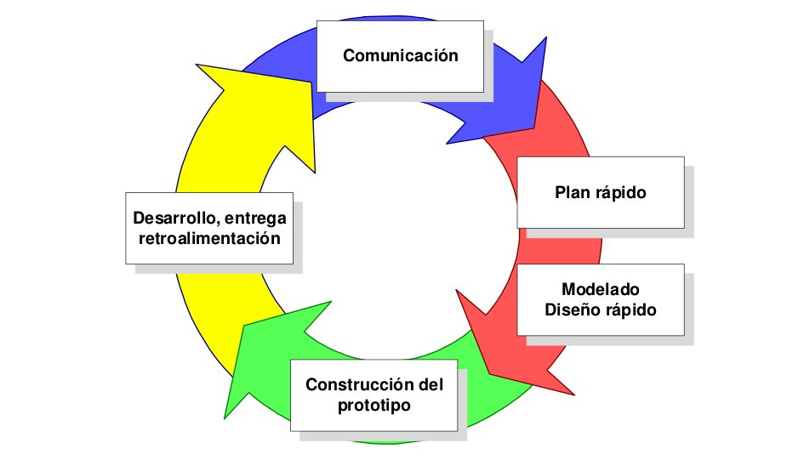**Descripción**

El ciclo de vida basado en prototipos utiliza un prototipo (puede ser un programa que implementa parte de la funcionalidad de la aplicación, el diseño de pantallas e informes, etc.) para que sea evaluado por el cliente hasta que de su aprobación, y entonces, se comienza a construir la verdadera aplicación desechando el prototipo. Se debe utilizar en aquellas aplicaciones en las que el cliente no tiene claro los objetivos a cumplir (José Antonio Gutiérrez de Mesa , and Carmen Pagés Arévalo, 2008).

En el ciclo de vida prototípico, las etapas iniciales de requerimiento y de diseño se desarrollan en forma incompleta y se implementan parcialmente generando lo que se denominan “prototipos del sistema”. Como el prototipo comienza mostrando la confección parcial del producto, se los utiliza para proveer una visión temprana del sistema, y así se lo puede poner a prueba anticipadamente frente a usuarios. Esto permitirá obtener información más concreta sobre las necesidades del usuario, preferencias, modos de trabajo, errores que comete, dificultades que presenta y demás cuestiones observables, que completarán y corregirán los requerimientos y diseños iniciales. A medida que al prototipo se lo corrige, y se le van agregando en forma gradual nuevos elementos de interfaz, comportamiento, servicios y hasta, en el caso de los prototipos evolutivos, componentes funcionales de la aplicación, se van generando nuevas versiones prototípicas de mejor calidad de uso y que cuentan con la aprobación garantizada de los usuarios. También, se podrían utilizar prototipos descartables o revolucionarios, donde una vez que se determina lo que los usuarios realmente esperan y desean de la componente de interfaz, son empleados solamente como un medio de representación del bosquejo final de la misma, y luego, son descartados. Todo este proceso se desarrolla mediante un esquema metodológico denominado “Prototipación”, que consiste en la generación sistemática de versiones prototípicas del software, que se van evaluando mediante la participación activa de los usuarios y que se van mejorando progresivamente. El ciclo de vida culmina, cuando las evaluaciones de las versiones avanzadas del prototipo van arrojando resultados positivos, es decir, cuando el usuario o demás roles evaluadores, aceptan el diseño expresado y simulado a través del prototipo.

**Ventajas**

- Permiten el desarrollo de un sistema a partir de requisitos poco claros o cambiantes. Esto ocurre con cierta frecuencia en muchos proyectos de software.

- Como información complementaria a los requisitos constituyen un gran apoyo a las estimaciones de esfuerzo de todas las áreas, incluyendo proveedores.

- Son más fáciles de abordar con los usuarios finales.

- El usuario participa más activamente en la construcción del producto de software (La Solución), ya que “lo puede ver” y, dependiendo del tipo de prototipo, “utilizar” desde el primer momento.

- Se reduce el riesgo o la incertidumbre sobre la implementación del software.

- Su uso redunda en una mayor satisfacción del usuario con el producto final, ya que él o ella han participado activamente de su diseño.

- Proporciona al usuario un mayor conocimiento del sistema con una curva menor de aprendizaje.

- Permite a todos los involucrados entender bien y mejor el problema antes de la implementación final.

**Desventajas**

- El usuario quiere empezar a trabajar desde el primer momento con el prototipo para solucionar su problema particular, cuando el prototipo es solo un modelo de lo que será el producto.

- Los prototipos generan o pueden generar otro tipo de problemas si su presentación y discusión con los usuarios no es controlada: puesto que son modelos inconclusos, los usuarios suelen enfocarse en aspectos “superficiales” del prototipo que los pueden dejar inconformes luego de verlos por primera vez. También es posible que se pierda mucho tiempo, innecesariamente, tratando de hacer entender al usuario la finalidad real de los prototipos.

- Requiere participación activa del usuario, al menos, para evaluar el prototipo. Y mucho más involucramiento si queremos que participe en su creación.

- Una desventaja importante a tener en cuenta es la falta de experiencia que tienen muchos Analistas Funcionales en programación y en actividades de diseño de interfaces de usuario.

**Fases**

- Recolección de requisitos: El desarrollador y el cliente define los objetivos globales y aquellos que desea destacar en el prototipo.

- Diseño rápido: Este paso es centrado en los aspectos visuales del prototipo.

Interfaz de usuario, salidas, etc.

- Construcción del prototipo. Se lleva a cabo la construcción del prototipo.

- Evaluación del prototipo: Se lleva el prototipo al cliente, quién junto al desarrollador podrán ya refinar los detalles del software final.

- Refinamiento del prototipo se hace un proceso iterativo del software para satisfacer los requisitos del cliente.

- Producto: Se suele desechar este software “piloto” para formar uno nuevo desde cero.

**CASCADA**

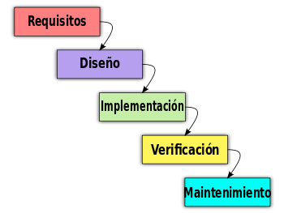

Descripción

El ciclo de vida más tradicional es el denominado en cascada. En él cada fase solo empieza cuando termina la anterior, no contempla iteraciones ni paralelismos potenciales entre fases, por lo que debe aplicarse a sistemas sencillos y con una clara definición inicial de requisitos (Lovelle, 2004).

El modelo en la especificación, cascada: Considera el desarrollo, la como actividades validación y la evolución. fundamentales del proceso Los representa como fases separadas del proceso, tales como la especificación de requisitos, el diseño del software, la implementación, las pruebas, etc.

Ventajas

El modelo de cascada es el modelo más antiguo y más ampliamente utilizado en el campo de desarrollo de software. Hay ciertas ventajas del modelo de cascada, que hace que sea el modelo más ampliamente utilizado hasta el momento. Algunos de ellos se pueden enumerar como bajo.

* No hace falta mencionar, es un modelo lineal y, por supuesto, los modelos lineales son las más simples a ser implementadas.
* La cantidad de recursos necesarios para implementar este modelo es mínima.
* Una gran ventaja del modelo de cascada es que la documentación se produce en cada etapa del desarrollo del modelo de cascada. Esto hace que la comprensión del producto diseñar procedimiento más sencillo.
* Después de cada etapa importante de la codificación de software, las pruebas se realizan para comprobar el correcto funcionamiento del código.

Desventajas

* No se puede volver atrás, si la fase de diseño ha ido mal, las cosas pueden ser muy complicado en la fase de ejecución.
* Muchas veces sucede que el cliente no es muy clara de lo que exactamente quiere del software. Cualquier cambio que se menciona en el medio puede causar mucha confusión.
* Los pequeños cambios o errores que surgen en el software completo pueden causar mucho problema.
* La mayor desventaja del modelo de cascada es que hasta la etapa final del ciclo de desarrollo se ha completado, un modelo de trabajo del software no está en las manos del cliente. Por lo tanto, es difícil en condiciones de mencionar si lo que se ha diseñado es exactamente lo que había pedido.

Fases

**Análisis y definición de requisitos**: Los servicios, restricciones y metas sistema se definen a partir de las consultas con los usuarios. A continuación, precisan en detalle y sirven de manera específica al sistema.

**Diseño del sistema y del software**: El proceso de diseño del sistema divide los requisitos en sistemas hardware o software; se establece una arquitectura completa del sistema; el diseño del software identifica y describe los elementos abstractos que son fundamentales para el software y sus relaciones.

**Implementación y prueba de unidades**: Durante esta etapa el diseño del software se lleva a cabo como un conjunto de unidades de programas. La prueba de unidades implica verificar que cada una cumpla con su función específica.

**Integración y prueba del sistema**: Los programas o las unidades individuales de programas se integran y se prueban como un sistema completo para así asegurar que se cumplan los requisitos del software. Después de las pruebas, el sistema software se entrega al cliente.

**Funcionamiento y mantenimiento**: El sistema se instala y se pone en funcionamiento operativo. El mantenimiento implica corregir errores no descubiertos en las etapas anteriores del ciclo de vida, mejorar la implementación de las unidades del sistema y actualizar los servicios del sistema una vez que se descubren nuevos requisitos (José Antonio Gutiérrez de Mesa , and Carmen Pagés Arévalo, 2008).

**Elección del ciclo de vida**

Como equipo hemos disidido emplear el ciclo de vida en V, debido a que el tiempo que tenemos para realizar nuestro proyecto es muy presionado y si elegíamos otro ciclo de vida, el tiempo sería aún más nuestro enemigo.

Para la elección del ciclo de vida nos basamos en los requerimientos que se nos habían presentado por parte de los clientes, el tiempo que contamos para la realización del proyecto, los roles necesarios para la realización satisfactoria, así como las habilidades y capacidades de cada uno de los miembros con que contamos en nuestro equipo de trabajo, puesto que al revisar los currículos y ver con que habilidades contamos cada uno de nosotros, pudimos asignar los roles posibles a desempeñar; una vez teniendo los posibles roles nos juntamos a revisar los requerimientos que se nos solicitaban en el proyecto puesto que, teniendo esos elementos determinantes del proyecto, podíamos determinar cuál es la forma más eficiente de trabajar.

Por otro lado la elección del ciclo de vida en V fue debido a la forma en que se va realizando cada una de las fases de trabajo que lo componen, pues este ciclo de vida está basado en la estructura del ciclo de vida en cascada, sin embargo tiene el beneficio de que cada sección que se va elaborando cuenta o puede tener una sección donde revisarla, haciendo que al pasar a la siguiente se puedan revisar, corregir o implementar mejoras a la anterior sin interferir plenamente en la nueva fase que se esté desarrollando puesto que solo se realizarán los cambios necesarios que se hayan detectado como necesarios.

Además de que cuenta con muchas secciones de prueba, lo cual favorece la revisión un poco más minuciosa de cada sección o fase de desarrollo tanto por el equipo desarrollador, como por el cliente, para que al momento en que llegue la prueba de sistema y la implementación en el área de trabajo del cliente, no se topen con fallas, errores o necesidad de cambios por no tomar en cuenta la funcionalidad o el punto de vista del cliente para su mejor y más fácil manejo.

Finalmente, otro factor que nos ayudó a determinar este ciclo de vida como el indicado para nosotros fue su eficacia en el desarrollo de los proyectos, pues en las empresas que lo emplean, siempre se tiene eficacia y pleno cumplimiento de lo requerido. Además de que este ciclo de vida exige el cumplimiento de las actividades en tiempo y forma por el mismo hecho de que se va revisando cada fase para comprobar su relación con los requerimientos.

### Justificación de las actividades del proceso.

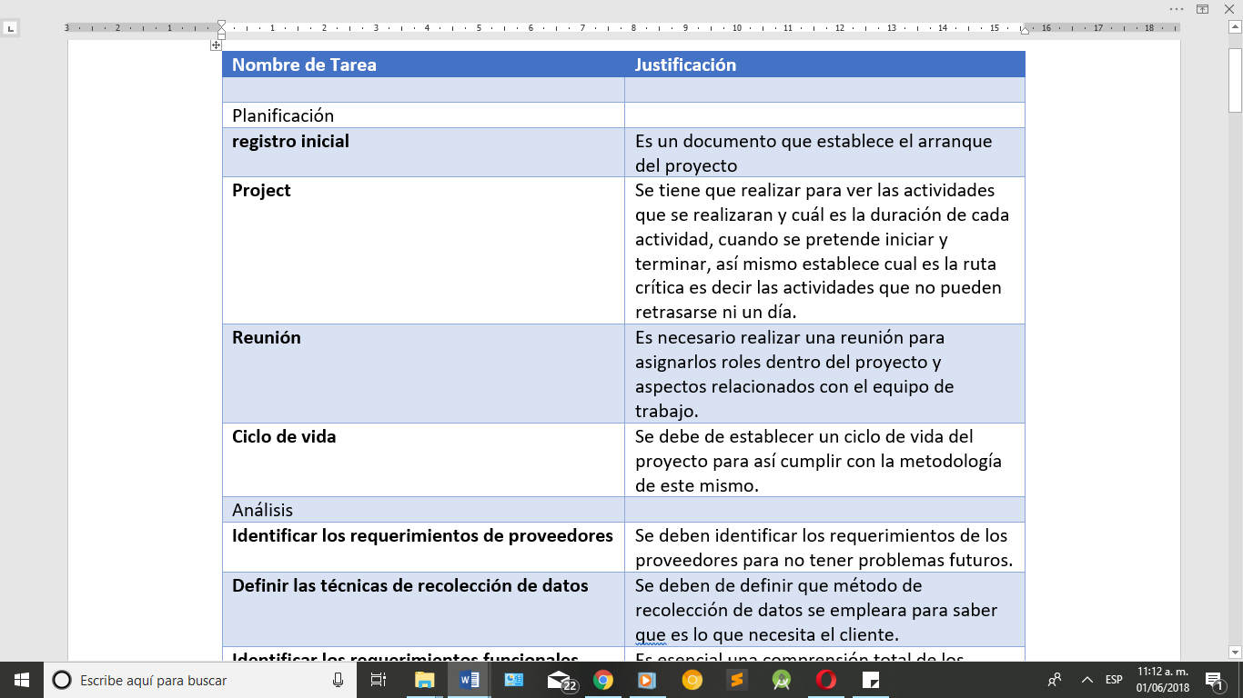



## Planeación del Proyecto

### Carta de inicio de Proyecto



### Minuta de reunión de arranque.



### Organigrama.

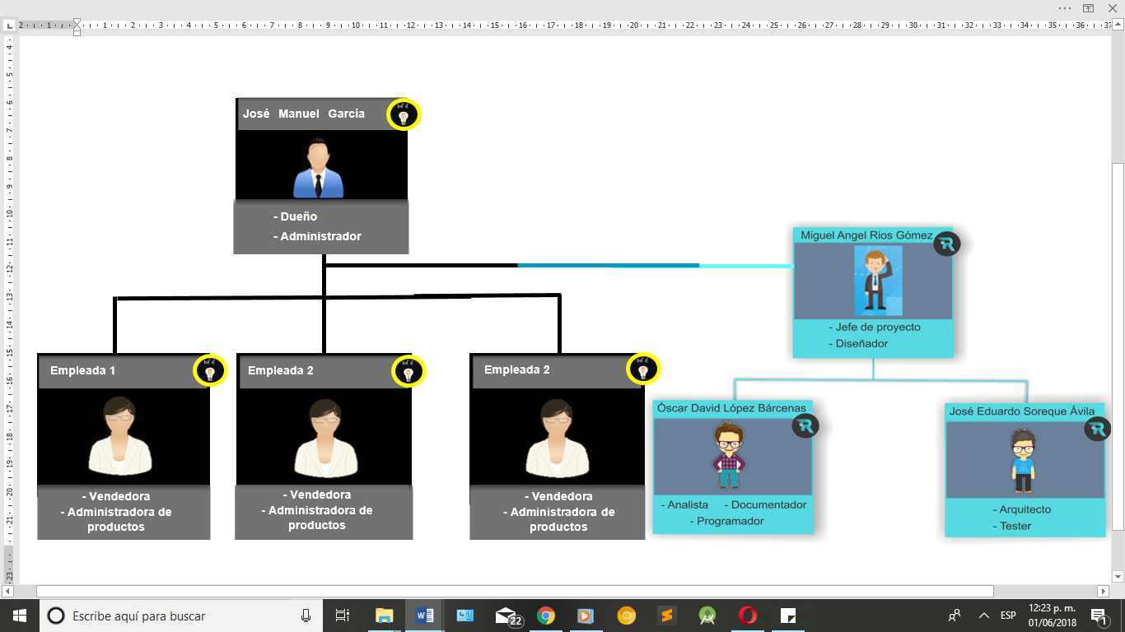**Organigrama de La Empresa**

**Organigrama del equipo Desarrollador**

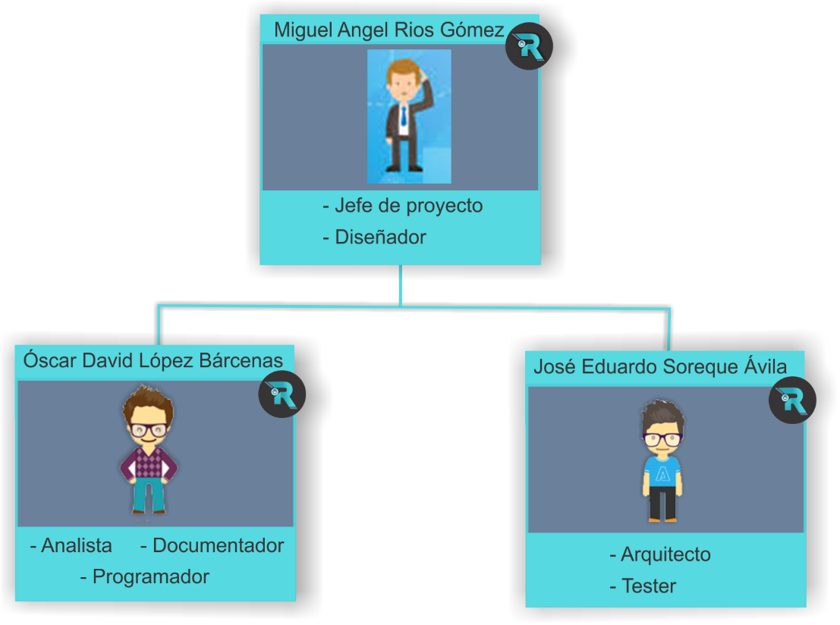

### Definición de alcance.

Esto no es otra cosa que definir de forma clara y univoca el objetivo que se persigue con el proyecto y cuya consecución marcará la finalización con éxito de este. En aquellos proyectos divididos por fases, la definición de los objetivos deberá ser efectuada por fase y para el conjunto del proyecto.

En aquellos proyectos que se ejecutan para terceros, la definición del alcance se empieza durante la preparación de la oferta en la fase comercial y se define totalmente durante las primeras reuniones con el cliente, por lo que es importante que el director de proyecto participe o conozca el trabajo realizado en esta fase.

A la hora de definir el alcance es importante recordar que este es equivalente a un objetivo, por lo que este debe seguir el criterio de ser SMART.

La definición del alcance, marca la pauta para la toma de decisiones futuras y la realización de actividades a nivel operativo, y ayuda a:

* Mejorar la precisión en las estimaciones de tiempo, costo y recursos
* Facilitar la asignación clara de responsabilidades
* Definir la línea base para el monitoreo y control
* Identificar al Cliente, el objetivo final del proyecto y sus entregables
* Desarrollar y confirmar un entendimiento común del proyecto entre el equipo del proyecto y el Cliente
* Asegurar que el proyecto incluye todo el trabajo requerido para terminar el proyecto exitosamente

Finalmente, es también de vital importancia, que el ALCANCE una vez desarrollado sea de conocimiento general, y se realice un control de cambios durante el desarrollo del proyecto para que el alcance sea revisado cuantas veces sea necesario de modo que cumpla en todo momento con lo que se ha comentado y se mantenga actualizado.

### Elementos clave para la planeación, monitoreo y control.

**Planeación:** Este punto de la planeación se cubrirá con la creación y desarrollo del WBS, así como con el diagrama de Gantt, lo cuales enumeran las fases de acuerdo al ciclo de vida, así como las actividades de cada una de las etapas delegando así mismo responsables recursos y tiempos a cada actividad. La buena administración de los recursos, así como la continua revisión de las actividades próximas aseguran la buena realización de una planeación.

**Monitoreo:** La manera en la que se dará revisión y seguimiento al proyecto es con las bitácoras y a las minutas de reunión, con dichos recursos se monitoreará la manera en la que se llevará a cabo cada actividad, avances y fechas de entrega y así no poner en riesgo los tiempos estimados del proyecto. Este tipo de formatos nos ayudan a cotejar y comparar en función del WBS los avances de mejor manera.

**Control:** La manera en la que se controlara el flujo de trabajo dentro del proyecto será por medio de la planeación ya antes mencionada, así como los formatos que se apoyan de la misma, así como con la utilización otros más como lo son los de controles de cambio en caso de que estos llegasen a suceder.

Minutas de reunión.

### Perfiles de los participantes y del Administrador.

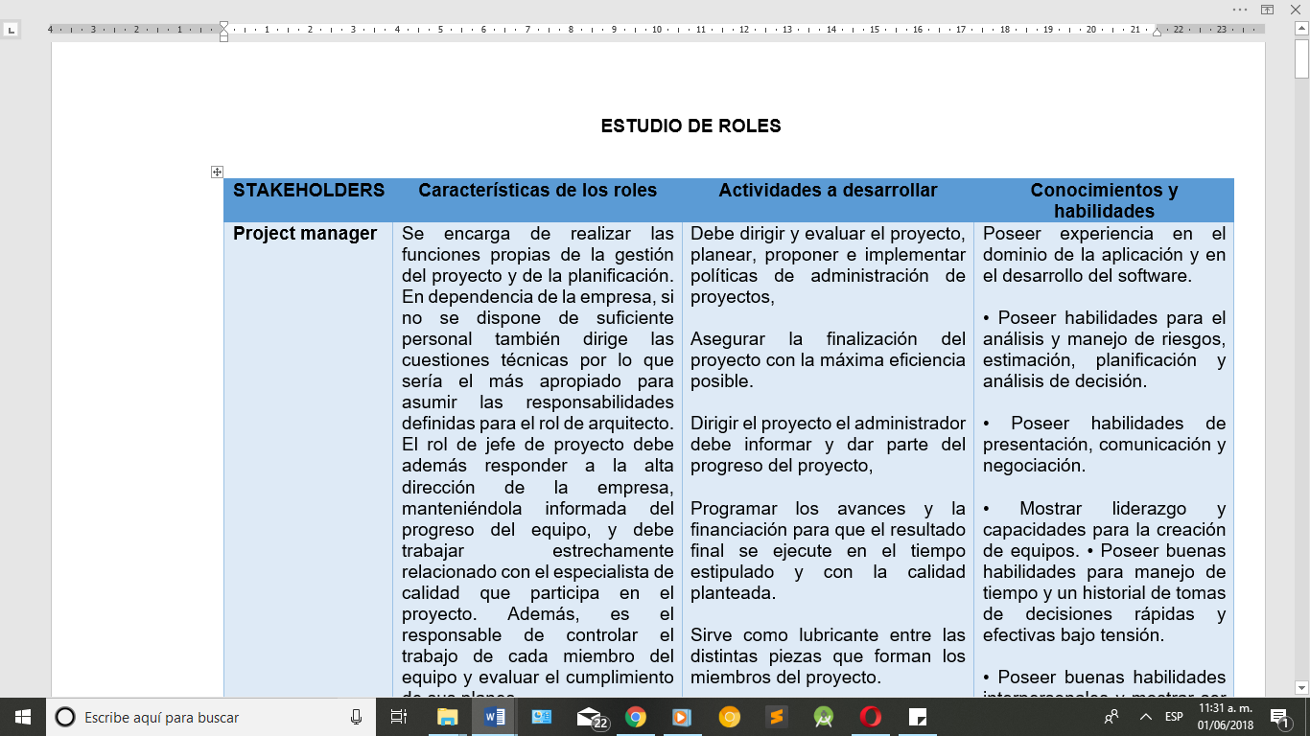



### Matriz de responsabilidades.

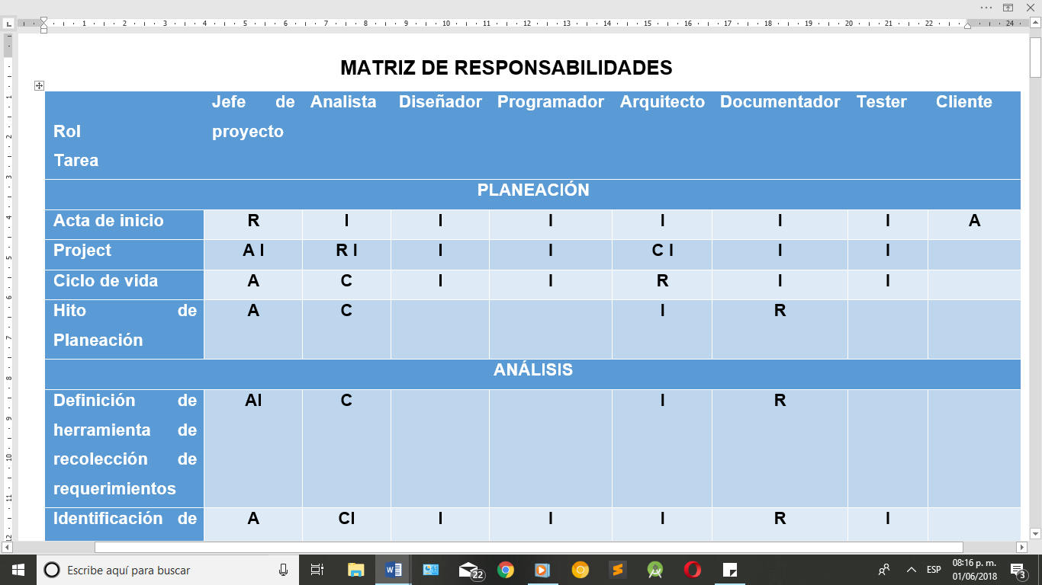



### Lista de factores clave de desempeño.

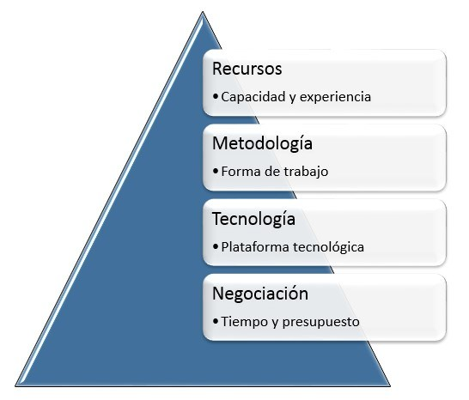

**Negociación**

Se establece con cliente los alcances que tendrá el proyecto y tendrá una duración de 4 meses será finalizado el 31 de julio del 2018 así mismo en sitio web se aplicará comercio electrónico con la calidad y la funcionalidad suficiente

así mismo el administrador analiza los requerimientos del proyecto y hace una estimación de costo y tiempo, por diferentes factores, así como las limitantes si es que hay de tiempo y presupuesto se establecieron los apartados que contendrá el sitio como son un módulo de usuarios, login, productos, carrito de compras entre otros.

**Tecnologías**

**Bootstrap** es un framework web o conjunto de herramientas de código abierto para diseño de sitios y aplicaciones web. Contiene plantillas de diseño y elementos de diseño basado en HTML y CSS, así como extensiones de JavaScript adicionales.

**Foundation** es un framework de interfaz de usuario responsive. Proporciona una cuadrícula responsive e incluye componentes de interfaz de usuario HTML y CSS, plantillas, y fragmentos de código.

**PHP** Es un lenguaje de programación de uso general de código del lado del servidor originalmente diseñado para el desarrollo web de contenido dinámico.

**Sublime Text** **es un editor de código multiplataforma, ligero y con muy pocas distracciones.**

**MySQL** Es un sistema de gestión de base de datos relacional, multihilo y multiusuario

**StarUML**:Es un software de modelado basado en UML (Unified Modeling Language) versión 1.4 y que proporciona once diversos tipos de diagrama, y que además acepta anotaciones de UML 2.0.

**Microsoft Project (o MSP)** es un software de administración de proyectos diseñado, desarrollado y comercializado por Microsoft para asistir a administradores de proyectos en el desarrollo de planes, asignación de recursos a tareas.

**XAMPP** es un paquete de software libre, que consiste principalmente en el sistema de gestión de bases de datos MySQL, el servidor web Apache y los intérpretes para lenguajes de script PHP.

**Metodología**

Ciclo de vida “V”

El modelo en V es una variación del modelo en cascada que muestra cómo se relacionan las actividades de prueba con el análisis y el diseño. La codificación forma el vértice de la V, con el análisis y el diseño a la izquierda y las pruebas y el mantenimiento a la derecha. La unión mediante líneas discontinuas entre las fases de la parte izquierda y las pruebas de la derecha.

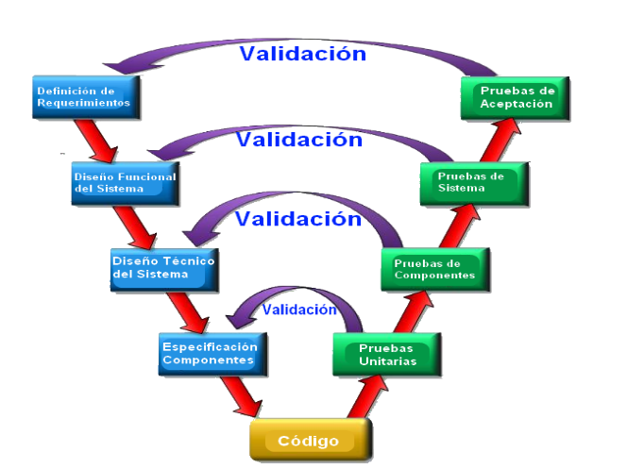

**Fases**

* **Análisis** 
  + Recopilación de datos.
  + Examinar los datos.
  + Formular los requerimientos del cliente.
* **Diseño**

Diseño técnico del sistema

* + - Diseño general de la arquitectura de la aplicación
  + Diseño funcional del sistema
    - Diseño a detalle de las partes que conformen la aplicación.
    - Definición precisa de cada subconjunto de la aplicación.
* **Verificación**
  + Evaluación del sistema o componentes para determinar que las fases anteriores satisfagan sus requerimientos.
  + Revisión de lo impuesto en el análisis con lo obtenido hasta ahora.
* **Programación** 
  + Codificación del proyecto
  + Identificación de errores al codificar
  + Depuración o debugging de los errores en la codificación
* **Prueba** 
  + Pruebas unitarias
    - Planes de ejecución de pruebas especializadas
    - Identificación de errores al codificar
  + Pruebas de componentes
    - Testeo de cada sección del sitio
    - Depuración o debugging de los errores en la codificación
  + Pruebas de sistema
    - Testeo general por los stakeholders.
    - Prueba de compatibilidad con los sistemas y de rendimiento.
  + Pruebas de aceptación
    - Implementación al cliente
    - Adaptación a su área de trabajo
    - Prueba de funcionamiento por el cliente
* **Mantenimiento** 
  + Corrección de errores de uso
  + Adaptación al uso del cliente
  + Modificación del software para mejor funcionamiento

**Recursos**

**Recursos materiales**

**Computadoras:** cada integrante del equipo cuenta con al menos una computadora donde tendrá instalado las diferentes tecnologías que necesita para realizar las actividades que se le asignaron, las computadoras cuentan con el sistema operativo Windows 10 además cada una tiene diferentes características de hardware.

**Mouse** cada integrante del equipo cuenta con al menos un ratón para que facilite su trabajo algunos de estos son inalámbricos para mejorar el funcionamiento.

**Memorias USB** cada integrante del equipo cuenta con al menos una memoria USB para poder transferir archivos de una manera rápida o almacenar información importante, las memorias son de diferentes marcas y diferentes capacidades por ejemplo 8, 16, 32 Gb.

**Plumas:** dentro del equipo se necesita firmar algunos documentos por ejemplo bitácora o minutas es por eso que se tendrán más de una pluma.

**Libreta:** se realizará una bitácora es por eso que se necesita una libreta empastada y numerada para realizar dicha bitácora.

**Bienes o servicios**

**Internet:** Es necesario que los integrantes del equipo estén conectados a internet ya sea para transferir archivos por correo y para poder buscar alguna información que sea necesaria, existen diferentes proveedores de internet dentro de la zona por ejemplo Mega-cable, TELMEX entre otros.

**Luz eléctrica:**  Es necesario que las computadoras tengan una fuente de alimentación es por eso que se debe tener servicio de luz eléctrica uno de los principales proveedores de este servicio es CFE (Comisión Federal de Electricidad)

**Espacios de trabajo:** Un buen espacio de trabajo se refleja dentro del desempeño de cada integrante es por eso que cada integrante debe de tener un escritorio donde pueda realizar su trabajo y un asiento cómodo.

**Recursos humanos**

|  |  |
| --- | --- |
| Integrante del equipo | Aptitudes |
| Jefe de proyecto | Tiene capacidad de liderazgo.  Trabaja en equipo  Trabaja por metas  Trabaja bajo presión  Le gusta el trabajo en equipo  Es empático  Es dedicado  Es colaborativo  Gusto por la investigación  Es auto-crítico |
| Analista | Es centrado  Es analítico  Tiene buena lógica  Conoce de programación  Distingue los requerimientos  Se entiende con el programador |
| Diseñador | Es creativo  Le gusta diseñar  Es muy dinámico  Es innovador  Le gusta intentar cosas nuevas  Le gusta trabajar en equipo  Sabe opinar sobre lo mejor para el diseño  Es multi-plataforma |
| Programador | Conoce varios lenguajes de programación  Es innovador  Interés por conocer nuevos lenguajes  Creativo y dinámico  Capacidad de búsqueda  Auto-didáctico  Trabaja en equipo  Disponible a cambios |
| Arquitecto | Analítico  Critico  Trabaja en equipo  Creativo  Seguro  Trabaja sobre metas  Abierto a cambios  Adaptable al proyecto |
| Documentador | Le gusta el trabajo en equipo  Es empático  Es dedicado  Es colaborativo  Capacidad de búsqueda  Auto-didáctico  Ordenado  Buena redacción  Buena ortografía |
| Tester | Crítico  Veraz  Disponible  Ha sido tester, por lo que conoce cuál es la forma que más conviene para los sitos dependiendo de su rol.  Trabaja en equipo  Abierto a cambios  Adaptable al proyecto |

### Información clave para cada actor involucrado.

**Jefe de Proyecto**

* Responsable de atender las necesidades de los Analistas de Sistemas, Arquitectos, Ingenieros de Software, Capacitadores, Responsable de pruebas, Testers, Responsable de calidad, Administradores de la configuración del proyecto y Administradores de la configuración global, brindando una solución a los requerimientos que soliciten.
* Establece el control de los avances del proyecto, asignaciones de trabajo, juntas de seguimiento y sobre todo dar buena cara y tener contento al cliente.
* Llevar a buen término la ejecución del proyecto
* Realizar el documento que formaliza el inicio del proyecto (Acta de inicio de proyecto).
* Organizar y documentar las reuniones del equipo (Minutas).

**Analista**

* Es el encargado del Análisis general, análisis detallado, diagrama conceptual, diseño y generación de la base de datos y normalización de la misma, documento de flujo de operación y especificaciones funcionales.
* La mayor parte del éxito de un proyecto está en el buen entendimiento y especificación de los requerimientos.
* No solo basta con tomar nota de lo que requieren los usuarios funcionales, un analista debe de convertirse en un consultor de negocios que proponga mejoras y soluciones a las necesidades del cliente.
* Analizar la información generada en la recolección de datos.
* Generar los requerimientos funcionales que contendrá el sistema.
* Generar los requerimientos no funcionales que contendrá el sistema.
* Realizar una trazabilidad en la que se describan de los requerimientos generados anteriormente (funcionales y no funcionales).

**Diseñador**

* Es el responsable de la creación de un concepto de sistema que ayude a cumplir los objetivos de negocio fijados por los interesados, asegurándose que el sitio cumpla con las características de accesibilidad, navegabilidad, interactividad y usabilidad que garanticen una experiencia agradable al usuario.
* Fundamental para que un buen sistema de software invite a ser usado por sí solo.
* Creación de diagramas UML basados en los requerimientos del sistema (Casos de uso, diagramas de clase, diagrama ER).
* Maquetación de estructura del sitio (bocetos)
* Diseñar la navegabilidad del sitio (Mapa de navegación).

**Programador**

* Definir y mantener el código fuente de uno o varios componentes, garantizando que cada componente implemente la funcionalidad correcta.
* Tiene responsabilidad por la integridad de uno o más subsistemas de implementación y de sus contenidos a lo largo del desarrollo.
* Es también responsable de asegurarse que el código generado esté libre de errores por medio de la ejecución de pruebas unitarias del código construido.
* Diseño de la base de datos la cual requiere el sistema del lado del BackEnd.
* Codificación de los módulos con los cuales contará el sistema (productos, galería, contacto, FAQ, carito de compras, usuarios).

**Arquitecto**

* Es conveniente que domine la mayor cantidad de tecnologías de software para ser capaz de ofrecer las mejores recomendaciones tecnológicas en beneficio del proyecto. Sus decisiones tienen un impacto al corto, mediano y largo plazo.
* Características importantes que definen la calidad de la aplicación, como son el desempeño, reusó, robustez, portabilidad, flexibilidad, escalabilidad y mantenimiento dependen en gran medida de las decisiones que tome.
* Capacidad de abstracción, creatividad, liderazgo, comunicación oral y escrita, negociación, disciplina y ser autodidacta.
* Conocer los requerimientos de hardware y software para el buen funcionamiento del sistema.

**Documentador**

* Cuando uno se integra a un proyecto de desarrollo por lo general espera que el Arquitecto de Software le indique cuáles son las políticas y procesos para mantener actualizada la documentación de un sistema.
* Acompaña con su actividad al equipo de desarrollo principalmente, pero en algunos lugares participara con varios equipos, incluyendo los de infraestructura e incluso los administradores.
* Debe entender como una de sus funciones principales es el hecho de que su papel es el de un divulgador del proceso de análisis, desarrollo, construcción e implementación de un sistema de información.

**Tester**

* Esta persona tiene como responsabilidad garantizar que se cumplan los requerimientos funcionales establecidos para el producto y el que el producto esté libre de fallas, por medio de la planeación y ejecución de las pruebas a todo el software construido.
* Es el encargado de determinar que un producto o aplicación pueda pasar a un ambiente productivo, su responsabilidad es tan grande que se juega parte del éxito del proyecto en el.
* Realizar pruebas que aseguran el funcionamiento correcto del sistema (Modulo, sistema).

**Cliente**

* Su participación es muy importante durante las fases de análisis, diseño, pruebas y capacitación.
* Es responsabilidad por parte del cliente designar a un líder de proyecto de su parte que funja como el canal principal sobre el cual se estarán llevando acuerdos, notificaciones, reuniones de avance y autorización de requerimientos, así como de la aceptación del producto y proyecto.
* El líder de proyecto que representa al cliente es responsable de establecer los requerimientos, revisarlos y autorizarlos a fin de definirlos como base para la construcción del software.
* La parte que necesita el producto final del proyecto y resolver su problemática con la ayuda de esta herramienta.

### Métodos de comunicación, justificación y formato.



**Justificación de los métodos de comunicación**

Los métodos o herramientas que se utilizaran para la realización de este proyecto son: principalmente correo electrónico ya que es una herramienta muy eficaz para enviar cualquier tipo de archivos aparte de textos, por ejemplo, imágenes, videos, archivos de audio, documentos en Word, hojas de cálculo entre otros.

Se puede revisar en diferentes lugares o localidades, solo se necesita es una conexión a internet. Así mismo se puede ingresar en diferentes dispositivos como son teléfonos móviles, tables, portátiles o computadoras.

Hoy en día compartir información es más fácil por ejemplo se utilizará la aplicación de WhatsApp para compartir información ya que es una red social muy utilizada y se puede crear un grupo y así todos los integrantes podrán ver los archivos y no es necesario mandar el archivo o información por separado a cada integrante una de las grandes ventajas es que esta aplicación aun permite mandar archivos comprimidos.

Otra aplicación o red social que facilidad la trasferencia de documentos o información es Facebook, igual que WhatsApp permite crear grupos donde solo los miembros de dicho grupo pueden ver los documentos o publicaciones que se han hecho, así mismo se puede ingresar desde diferentes dispositivos como son teléfonos móviles, tables o portátiles a la hora que sea necesario.

### Diagrama de Gantt.

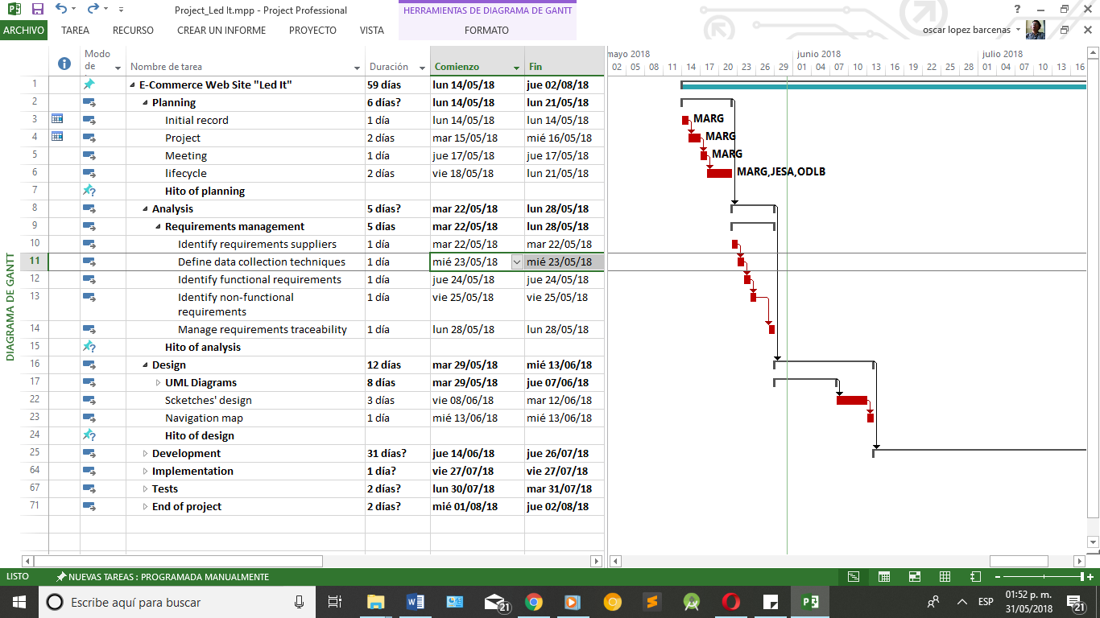



### Diagrama de la Ruta Crítica.

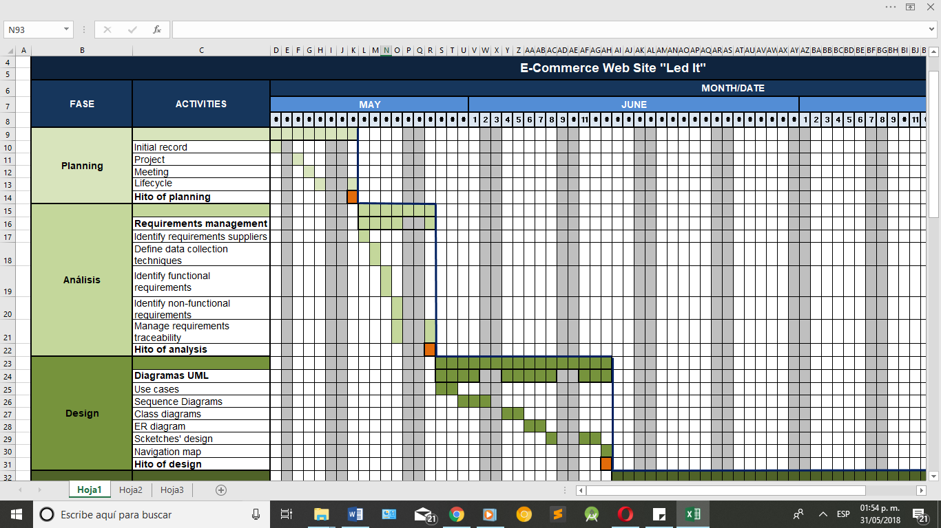



## Estructura del proyecto

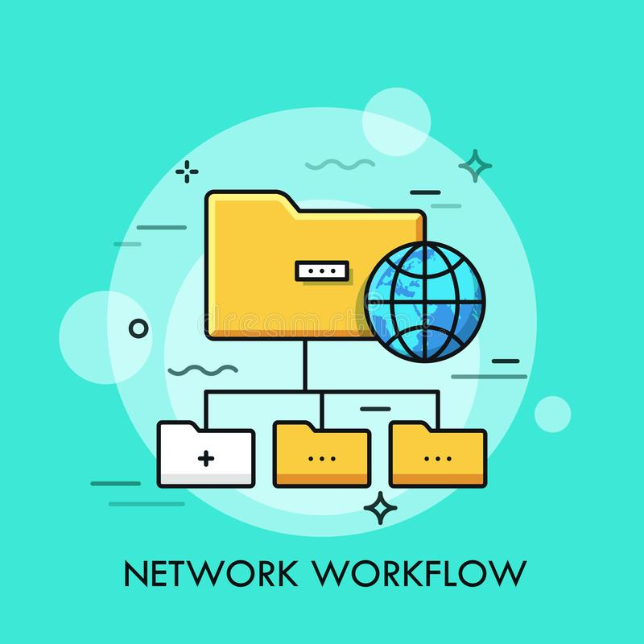

La estructura que manejaremos en el repositorio GitHub, será la establecida por la herramienta de gestión de calidad PMBOOK, puesto que es una herramienta de gestión de proyectos que nos ofrece una estructura pre-establecida para la recopilación y gestión de los datos, así como su estructuración por medio de las plantillas que proporciona.

Además de que maneja una estructura que es muy parecida a lo que es el ciclo de vida que manejamos, que es el ciclo de vida en V, pues las carpetas para almacenar los archivos, son de las etapas principales que maneja este y otros ciclos de vida.

Y por tanto la manejar los archivos por etapas, podemos encontrar el documento correspondiente a la gestión de alguna parte en específico de manera mucho más rápida que si tuviésemos todos los archivos juntos en una sola carpeta; siendo pues aún mejor forma de orden que quisiéramos hacer alguna otra forma de acomodo personalizada, puesto que puede llegar un momento en que nos recordemos donde guardamos algún archivo o documento.

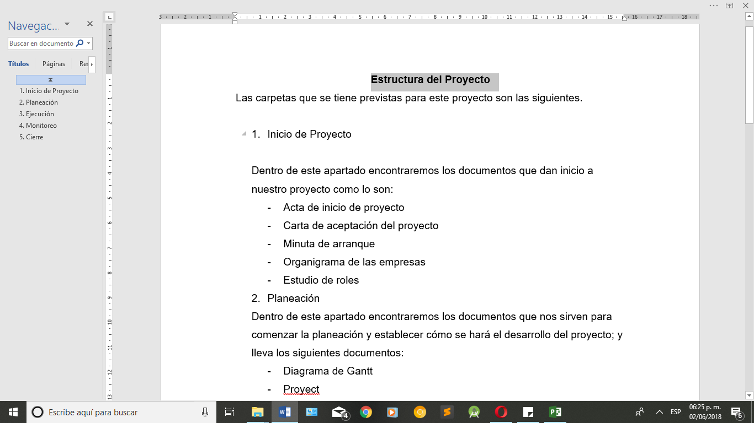



Conclusiones

|  |  |  |  |  |
| --- | --- | --- | --- | --- |
| **Integrantes** | **1** | **2** | **3** | **Total** |
| 1. Oscar David López Bárcenas | 9 | 8 | 8 |  |
| 2. José Eduardo Soreque Ávila | 9 | 8 | 8 |  |
| 3. Miguel Angel Ríos Gómez | 9 | 8 | 8 |  |

Miguel Angel Ríos

El trabajo del equipo fue bueno ya que se pudo administrar bien las tareas que cada integrante debió realizar, aunque por ser el equipo de menos integrantes la carga de trabajo es mayor siendo esa una de las problemáticas que tendremos que enfrentar a lo largo del proyecto aun así sabemos la importancia de administrar los tiempos y sacar las entregas adelante.

José Eduardo Soreque

El trabajo dentro del equipo fue bueno se asignó actividades a cada integrante de una manera que fuera equitativa, todos los integrantes trabajamos de una manera correcta tratando de cumplir con las actividades, yo por otro lado tuve un pequeño problema me retrase con mis actividades un poco ya que teníamos planeado terminar unos días antes de la entrega, pero al final cumplí con lo que me fue asignado. Mis compañeros de equipo trabajaron muy bien y el ambiente de trabajo es muy bueno.

Óscar López

A pesar del tiempo y de los integrantes del equipo, que somos menos que los otros equipos, yo me atrevo y arriesgo a calificarnos con 9, puesto que cumplimos con la mayor parte de lo solicitado en esta amplia actividad, y a mi parecer cumplimos de manera completa y satisfactoria, no puedo decir que excelente puesto que siempre encontraremos errores, sin embargo, considero que el trabajo realizado es muy bueno.

Diagrama de actividades

|  |  |  |  |  |  |  |
| --- | --- | --- | --- | --- | --- | --- |
| Actividad | Responsable | Fecha inicio  Propuesto | Fecha fin Propuesto | Fecha inicio Real | Fecha fin Real | Observaciones |
| Descargar la actividad | Todos | 26/05/2018 | 26/05/2018 | 26/05/2018 | 26/05/2018 | Ser más responsables con los tiempos y actividades, además de dedicar más tiempo a las actividades, e investigar más de la biblioteca digital. |
| Reparto de actividad | Todos | 26/05/2018 | 26/05/2018 | 26/05/2018 | 26/05/2018 |
| Introducción | JESA | 27/05/2018 | 27/05/2018 | 27/05/2018 | 30/05/2018 |
| Descripción de la problemática | JESA | 27/05/2018 | 27/05/2018 | 27/05/2018 | 30/05/2018 |
| Objetivos | JESA | 27/05/2018 | 27/05/2018 | 27/05/2018 | 30/05/2018 |
| Alcance | JESA | 27/05/2018 | 27/05/2018 | 27/05/2018 | 30/05/2018 |
| Identificación de los usuarios | JESA, MARG | 27/05/2018 | 27/05/2018 | 27/05/2018 | 30/05/2018 |
| Mercado Meta | MARG | 27/05/2018 | 27/05/2018 | 27/05/2018 | 30/05/2018 |
| Justificación de Patrones de diseño | MARG | 28/05/2018 | 28/05/2018 | 28/05/2018 | 01/06/2018 |
| Script | MARG | 30/05/2018 | 31/05/2018 | 30/05/2018 | 02/06/2018 |
| Estándares de Calidad | ODLB | 28/05/2018 | 28/05/2018 | 28/05/2018 | 01/06/2018 |
| Esquema de Ciclo de Vida | ODLB | 28/05/2018 | 28/05/2018 | 28/05/2018 | 01/06/2018 |
| Justificación de las actividades | MARG | 28/05/2018 | 28/05/2018 | 28/05/2018 | 01/06/2018 |
| Carta de inicio de proyecto | ODLB | 28/05/2018 | 28/05/2018 | 28/05/2018 | 01/06/2018 |
| Minuta | ODLB | 27/05/2018 | 27/05/2018 | 27/05/2018 | 01/06/2018 |
| Organigrama | ODLB - MARG | 27/05/2018 | 27/05/2018 | 27/05/2018 | 01/06/2018 |
| Definición de alcance | ODLB | 27/05/2018 | 27/05/2018 | 27/05/2018 | 01/06/2018 |
| Elementos clave para la planeación | JESA | 28/05/2018 | 28/05/2018 | 28/05/2018 | 01/06/2018 |
| Perfiles de los participantes | ODLB | 27/05/2018 | 27/05/2018 | 27/05/2018 | 01/06/2018 |
| Matriz de responsabilidades | ODLB | 30/05/2018 | 31/05/2018 | 30/05/2018 | 01/06/2018 |
| Lista de factores clave | JESA | 28/05/2018 | 28/05/2018 | 28/05/2018 | 01/06/2018 |
| Información para cada actor | JESA | 28/05/2018 | 28/05/2018 | 28/05/2018 | 01/06/2018 |
| Métodos de comunicación | JESA | 30/05/2018 | 31/05/2018 | 30/05/2018 | 02/06/2018 |
| Diagrama de Gantt | Todos | 15/05/2018 | 17/05/2018 | 16/05/2018 | 18/05/2018 |
| Ruta Crítica | ODLB | 13/05/2018 | 13/05/2018 | 17/05/2018 | 17/05/2018 |
| Acomodo | ODLB | 28/05/2018 | 28/05/2018 | 28/05/2018 | 02/06/2018 |
| Bibliografía | Todos | 28/05/2018 | 30/05/2018 | 28/05/2018 | 29/05/2018 |
| Refecciones | Todos | 28/05/2018 | 30/05/2018 | 28/05/2018 | 29/05/2018 |

Referencias

*Advisera.* (2018). Obtenido de 27001 Academy: https://advisera.com/27001academy/es/que-es-iso-27001/

Daynel Díaz Polo, and Martha Dunia Delgado Dapena. (01 de 01 de 2011). *Biblioteca Ecest.* Obtenido de https://ebookcentral.proquest.com.ezproxy.bibliotecaecest.mx: https://ebookcentral.proquest.com.ezproxy.bibliotecaecest.mx/lib/bidigecestsp/reader.action?docID=3202346&query=CMMI&ppg=29

*emprendepyme*. (s.f.). Recuperado el 28 de Mayo de 2018, de https://www.emprendepyme.net/que-es-el-mercado-meta.html

Ferney, P. (2018). *ISOTools.* Obtenido de Software ISO Riesgos y Seguridad: https://www.isotools.org/normas/riesgos-y-seguridad/iso-27001

José Antonio Gutiérrez de Mesa , and Carmen Pagés Arévalo. (01 de 01 de 2008). *BIBLIOTECA ECEST.* Obtenido de https://ebookcentral.proquest.com.ezproxy.bibliotecaecest.mx/lib/bidigecestsp/home.action: https://ebookcentral.proquest.com.ezproxy.bibliotecaecest.mx/lib/bidigecestsp/reader.action?docID=3176931&query=ciclo+de+vida+prototipos#

Lemos, P. L. (01 de 01 de 2016). *Biblioteca Ecest.* Obtenido de https://ebookcentral.proquest.com.ezproxy.bibliotecaecest.mx/lib/bidigecestsp/reader.action?docID=4824522&query=9001#: López, Lemos, Paloma. Novedades ISO 9001: 2015, FC Editorial, 2016. ProQuest Ebook Central, http://ebookcentral.proquest.com/lib/bidigecestsp/detail.action?docID=4824522.

Lovelle, J. C. (01 de 01 de 2004). *BIBLIOTECA ECEST.* Obtenido de https://ebookcentral.proquest.com.ezproxy.bibliotecaecest.mx/lib/bidigecestsp/home.action: https://ebookcentral.proquest.com.ezproxy.bibliotecaecest.mx/lib/bidigecestsp/reader.action?docID=3158682&query=ciclo+de+vida+prototipos#

Luz Angela Aldana de Vega, María Patricia Álvarez Builes and César Augusto Bernal Torres. (01 de 01 de 2011). *Biblioteca ECEST.* Obtenido de Aldana, de Vega, Luz Angela, et al. Administración por calidad, Universidad de La Sabana, 2011. ProQuest Ebook Central, http://ebookcentral.proquest.com/lib/bidigecestsp/detail.action?docID=3199403.: https://ebookcentral.proquest.com.ezproxy.bibliotecaecest.mx/lib/bidigecestsp/reader.action?docID=3199403&query=iso+27000#

Patricia Parroquín, , Karla Olmos, , and Luis F. Fernández. (01 de 01 de 2009). *BIBLIOTECA ECEST.* Obtenido de https://ebookcentral.proquest.com.ezproxy.bibliotecaecest.mx/lib/bidigecestsp/home.action: https://ebookcentral.proquest.com.ezproxy.bibliotecaecest.mx/lib/bidigecestsp/reader.action?docID=3178667&ppg=6&query=rup#

Romero, J. L. (01 de 07 de 2015). *BIBLIOTECA ECEST.* Obtenido de https://ebookcentral.proquest.com.ezproxy.bibliotecaecest.mx/lib/bidigecestsp/home.action: ProQuest Ebook Central, https://ebookcentral.proquest.com/lib/bidigecestsp/detail.action?docID=4421855.

Rosenthal, S. R. (01 de 01 de 1998). *BIBLIOTECA ECEST.* Obtenido de https://ebookcentral.proquest.com.ezproxy.bibliotecaecest.mx/lib/bidigecestsp/search.action?query=ciclo+de+vida+prototipos: https://ebookcentral.proquest.com.ezproxy.bibliotecaecest.mx/lib/bidigecestsp/reader.action?docID=3192096&query=ciclo+de+vida+prototipos

Ruedas, J. G. (01 de 01 de 2016). *Biblioteca Ecest.* Obtenido de https://ebookcentral.proquest.com.ezproxy.bibliotecaecest.mx/lib/bidigecestsp: https://ebookcentral.proquest.com.ezproxy.bibliotecaecest.mx/lib/bidigecestsp/reader.action?docID=4824526&query=ciclos+de+vida+para+desarrollo+de+software#

Ruedas, J. G. (2016). *Dirección y gestión de proyectos de tecnologías de la información en la empresa.* FC Editorial. Obtenido de https://ebookcentral.proquest.com.ezproxy.bibliotecaecest.mx/lib/bidigecestsp/reader.action?docID=4824526&ppg=7

Villarreal, C. (22 de Enero de 2016). *northware*. Obtenido de northware: https://www.northware.mx/perfiles-y-sus-funciones-en-proyectos-de-ti/